Limbažu novada attīstības stratēģija 2022.–2046. gadam
apstiprināta ar Limbažu novada domes
2022. gada 28.jūlija lēmumu Nr.778 (protokols Nr.11, 38.)

Limbažu novada Ilgtspējīgas attīstības stratēģija 2022. - 2046. gadam
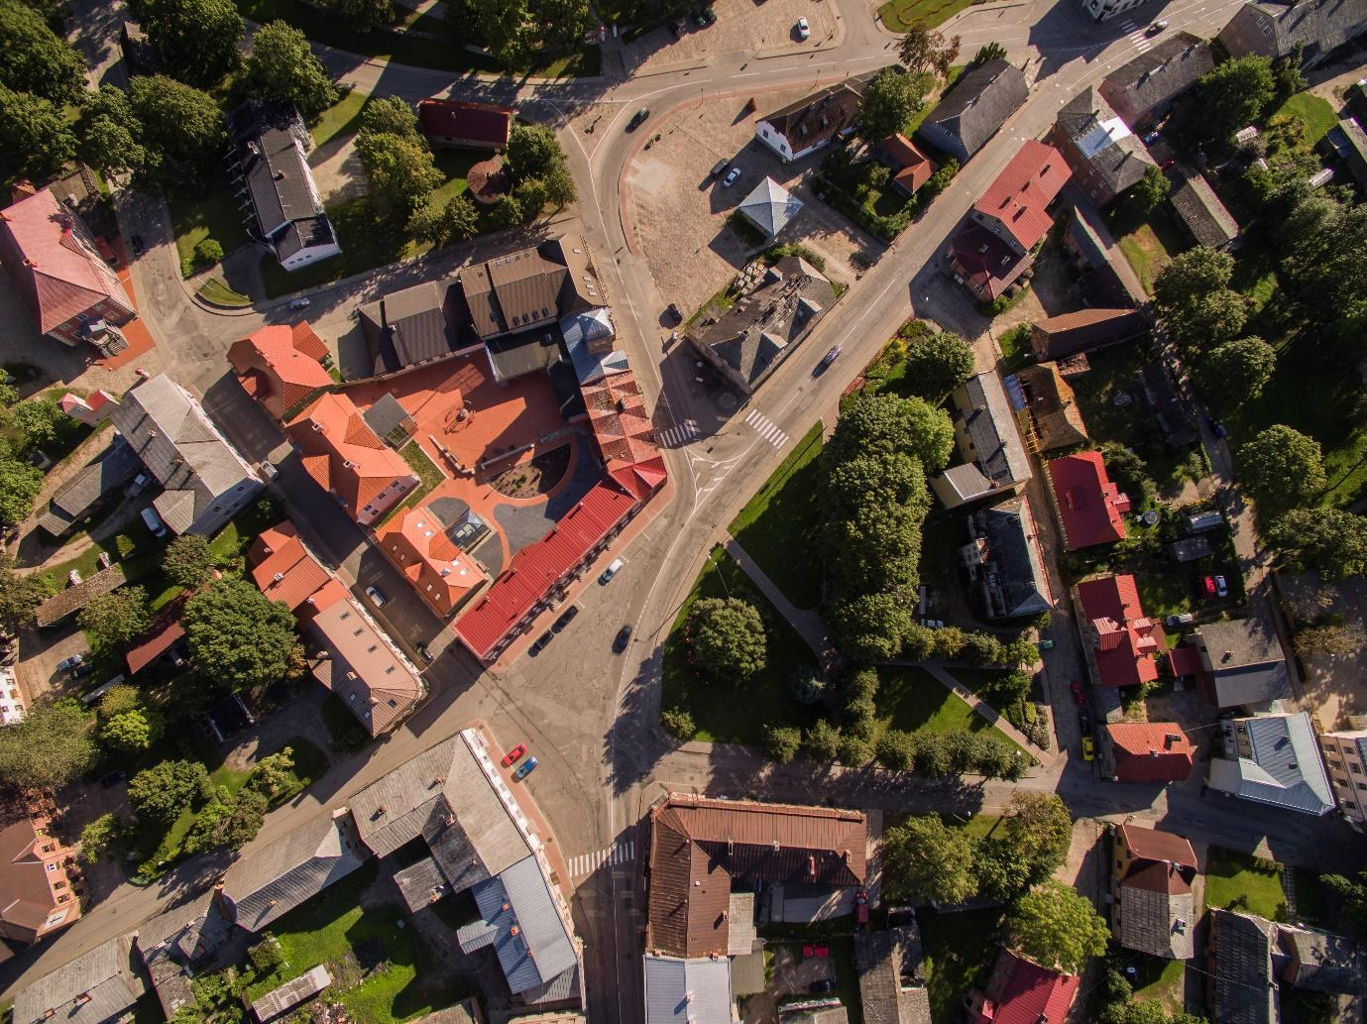

Limbaži, 2022

Saturs
Ievads 3
1. Limbažu novada vizītkarte 4
2. Attīstības plānošanas būtība – kā un kāpēc plānojam? 6
3. Limbažu novada ilgtermiņa attīstības redzējums 8
3.1. Novada SVID analīze – kur atrodamies tagad? 8
3.2. Telpiskās attīstības mērķi un funkcionālās saites 11
3.3. Saikne augstākstāvošiem plānošanas dokumentiem 12
3.4. Novada funkcionālās saites 18
3.5. Iepriekšējo novadu sasniegtā turpināšana 21
3.6. Ekonomikas specializācija 23
3.7. Limbažu novada vīzija 24
3.8. Stratēģiskie mērķi un prioritātes 24
3.9. Stratēģiskā matrica 26
4. Telpiskās attīstības perspektīva – Limbažu novads laikā un telpā 28
4.1. Apdzīvojuma struktūra 28
4.1.1. Attīstības centri 29
4.1.2. Limbažu pilsētas telpiskā perspektīva 31
4.1.3. Attīstības centru funkcionālo pakalpojumu nodrošinājums 31
4.1.4. Telpiskā mijiedarbība 34
4.2. Dabas teritoriju un piekrastes teritorijas telpiskā struktūra 34
4.3. Ainaviski vērtīgās un kultūrvēsturiski nozīmīgās teritorijas 36
4.4. Satiksmes infrastruktūras telpiskā attīstība 38
4.5. Publiskie ūdeņi un to attīstība 43
4.6. Prioritāri attīstāmās teritorijas 43
5. Limbažu novada zīmola attīstības stratēģiskās vadlīnijas 46
6. Stratēģijas uzraudzība 48
6.1. Stratēģijas īstenošanas uzraudzības kārtība un institucionālais ietvars 48
6.2. Limbažu novada attīstības izvērtējuma pamatrādītāji 50
6.3. Regulārā pārskatā iekļaujamā informācija 52

Ievads
“Limbažu novada ilgtspējīgas attīstības stratēģija 2022.-2046.gadam” (turpmāk – Stratēģija) ir novada ilgtermiņa (līdz 2046.gadam) – teritorijas attīstības plānošanas dokuments, kurā noteikts pašvaldības ilgtermiņa attīstības redzējums, mērķi, prioritātes un telpiskās attīstības perspektīva.
Stratēģija ir vadlīnijas Limbažu novada attīstības programmas, nozaru plānošanas dokumentu, teritorijas plānojuma un lokālplānojumu izstrādei.
Stratēģijas izstrāde uzsākta, pamatojoties uz Limbažu novada domes sēdes 2021. gada 22. aprīļa lēmumu - protokols Nr. 8, 19. § „Par jaunizveidojamā Limbažu novada Ilgtermiņa attīstības stratēģijas 2022.-2046. gadam izstrādes uzsākšanu”.
Stratēģijas izstrādi vadīja Limbažu novada pašvaldības Attīstības un projektu nodaļas speciālisti- nodaļas vadītājs Ģirts Ieleja un Attīstības un projektu koordinatore Diāna Daktere.
Stratēģijā noteikta vīzija un stratēģiskie mērķi, un katram stratēģiskajam mērķim izvirzītas ilgtermiņa un vidējā termiņa prioritātes, kuras detalizēti aprakstītas “Limbažu novada Attīstības programmā 2022. - 2028. gadam”, nosakot katrai prioritātei rīcības virzienus un uzdevumus.
Izpildītājs:
SIA “Ķemers Business and Law Company”
Reģistrācijas Nr. 44103061476
Eksperti:
Iveta Reinholde Dr.sc.pol.,
Alens Martīni Mg.oec.
Līga Lieplapa Dr.sc.ing.
Projekta vadītāja Edīte Ķemere Mg.oec.
Izstrādātāji pateicas:
Visiem novada iedzīvotājiem un uzņēmējiem, kuri ņēma līdzdalību – sniedza priekšlikumus, kā arī piedalījās aptaujās un darba grupās.

Stratēģijā izmantoto fotogrāfiju avots: www pexels.com – fotogrāfiju brīvpieejas vietne.

Limbažu novada vizītkarte
Ģeogrāfiskais novietojums | 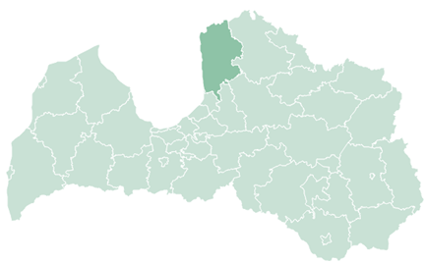  Limbažu novads robežojas ar Saulkrastu, Valmieras, Cēsu un Siguldas novadu, kā arī ar Igaunijas Republiku.
Unikālie aspekti | Jūra, piekraste, cilvēki, senvēsture, meži, ezeri
Administratīvais centrs | Limbažu pilsēta
Reģiona nozīmes attīstības centri | Limbažu un Salacgrīvas pilsēta
Novada nozīmes attīstības centri | Ainaži, Aloja, Staicele pilsēta
Novada teritorijas platība | 2440,8 km²
Iedzīvotāju skaits | 29986 iedzīvotāji 2021.gada 1.janvārī
Izglītība | 7 pirmsskolas izglītības iestādes  8 novada pamatskolās tiek īstenotas pirmsskolas izglītības programma  13 vispārējās izglītības iestādes  1 speciālās izglītības iestāde  7 profesionālās ievirzes izglītības iestādes
Transporta infrastruktūra | Novada teritoriju šķērso blīvs autoceļu tīkls - valsts galvenie, reģionālie un vietējie autoceļi, kā arī pašvaldības ceļi.  Valsts galvenais autoceļš A1;  Reģionālie ceļi: P9 (Ragana-Limbaži), P11 (Kocēni-Limbaži-Tūja), P12 (Limbaži – Salacgrīva), P13 (Limbaži – Aloja), P14 (Umurga – Cēsis – Līvi), P15 (Ainaži – Matīši), P53 (Duči-Limbaži), Kuivižu un Salacgrīvas ostas, dzelzceļa līnija Rīga – Skulte.
Attālums no novada centra līdz galvaspilsētai un citām pilsētām | Limbaži – Rīga ir 87 km  Limbaži - Valmiera ir 45 km  Limbaži - Cēsis ir 45 km  Limbaži – Pērnava (Igaunija) ir 122 km  Limbaži – Ainaži ir 60 km  Limbaži – Aloja ir 33 km  Limbaži – Salacgrīva ir 50 km  Limbaži – Staicele ir 44 km  Limbaži – Salacgrīvas osta, ir 49 km
Uzņēmējdarbība | Limbažu novada teritorijā ir reģistrēti 2767 uzņēmumi (2022.gads)  3 populārākās nozares:  - Lauksaimniecība, mežsaimniecība un zivsaimniecība  - Vairumtirdzniecība un mazumtirdzniecība; automobiļu un motociklu remonts  - Būvniecība
Nodarbinātība | Bezdarba līmenis 2021.gadā bija 5,2%
Dabas resursi | 56% novada teritorijas aizņem meži, 29% - lauksaimniecībā izmantojamā zeme, 5% - purvi, 3% - ūdeņi, 2% - zeme zem ceļiem, 1% - zeme zem ēkām un pagalmiem, 1% - krūmāji, 2% - pārējās zemes.  Limbažu novads atrodas Ziemeļvidzemes biosfēras rezervāta (ZBR) teritorijā. Novada teritorijā izveidoti 17 dabas liegumi, 1 dabas parks un 2 aizsargājamas jūras teritorijas, kuras vienlaikus ir iekļautas arī Eiropas nozīmes jeb Natura 2000 īpaši aizsargājamo dabas teritoriju statusā.
Iekšējie ūdeņi | Virszemes ūdeņi, ko veido ezeri, upes, strauti un dīķi, aizņem 7915 ha jeb 3% no kopējās novada teritorijas.  Lielākā upe – Salaca.
Ārējie ūdeņi | Limbažu novada Rīgas jūras līča piekrastes garums ir 61,9 km.

Attīstības plānošanas būtība – kā un kāpēc plānojam?

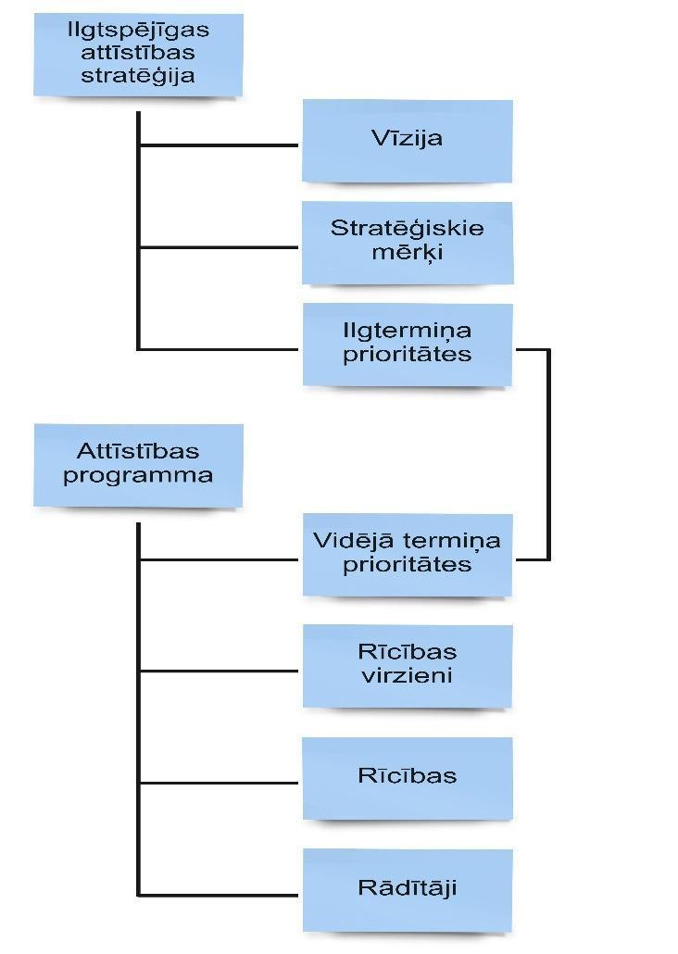
1.attēls. Stratēģijas un attīstības programmas saikne
Stratēģijā ir noteiktas galvenās novada vērtības, definēta vīzija, stratēģiskie mērķi, ilgtermiņa attīstības prioritātes un telpiskā perspektīva. Limbažu novada vidēja termiņa attīstības plānošanas dokumentā – Attīstības programmā, atbilstoši stratēģiskajiem mērķiem noteiktas vidēja termiņa attīstības prioritātes, rīcību virzieni, uzdevumi un rīcības šo uzdevumu izpildei.
Stratēģija ir izstrādāta, balstoties uz Latvijas attīstības plānošanas dokumentos un normatīvajos aktos noteiktajiem principiem par pašvaldību attīstības plānošanu, kas attēloti 2.attēlā.

Ņemot vērā 2021.gadā veikto administratīvi teritoriālo reformu un teritoriāli lielāku pašvaldību izveidošanu, Stratēģija respektē pēctecības principu un atklātības principu – iepriekšējo Alojas, un Limbažu un Salacgrīvas novadu sasniegumu atzinību un uzsākto iniciatīvu turpināšanu, kas veido integrētu pieeju visas teritorijas līdzsvarotai attīstībai.
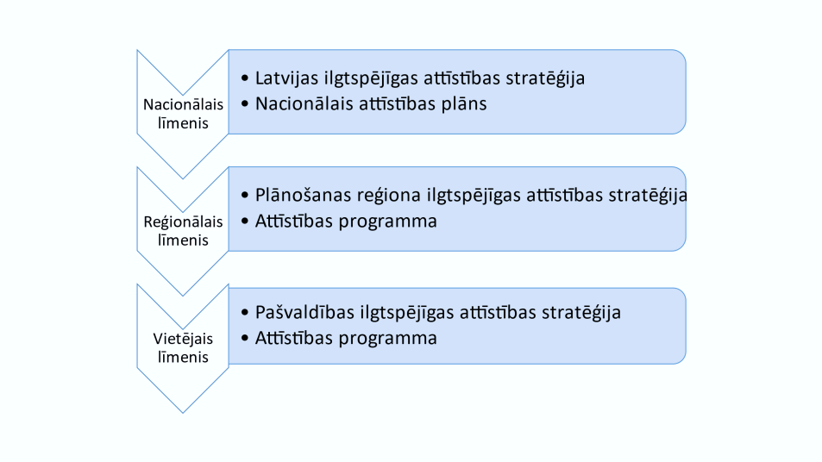
Jaunizveidotajā Limbažu novadā esošās pilsētas un pagasti ir saglabājuši labas funkcionālās un sadarbības saites, kas ir nozīmīgs priekšnosacījums stratēģisku mērķu izvirzīšanai un līdzsvarotai novada attīstībai.
Veidojot Stratēģiju, ir ievērota valsts, reģionālā un vietējā līmeņa plānošanas dokumentu hierarhija un pēctecība.
2.attēls. Plānošanas dokumentu hierarhija

Limbažu novada ilgtermiņa attīstības redzējums
STRATĒĢISKĀ DAĻA – kur gribam nokļūt?
Limbažu novada ilgtspējīgas attīstības redzējums ietver vīziju un stratēģiskos mērķus, kas izriet no esošās situācijās, tās priekšrocībām un izaicinājumiem. SVID analīze dod iespēju novadam pieņemt pareizos lēmumus, lai sasniegtu izaugsmi.

Novada SVID analīze – kur atrodamies tagad?
Kopējā SVID analīze Limbažu novadam
Stiprās puses un priekšrocības | Vājās puses
- Ģeogrāfiski viendabīga teritorija, kuru apvieno valsts nozīmes autoceļš A1 un nākotnē Eiropas standarta platuma dzelzceļa līnijas “Rail Baltica”  - Novada dienvidos ir dzelzceļa savienojums ar valsts galvaspilsētu.  - Plašs dabas resursu klāsts (piekraste, meži, ezeri, derīgie izrakteņi), tīra vide un daudzveidīga dabas ainava  - Apmierinošs ceļu tīkls un plānojums.  - Stabili un eksportspējīgi uzņēmumi.  - Attīstītas kultūras, sporta un amatiermākslas tradīcijas un infrastruktūra  - Plašs pārklājums kultūras mantojuma objektiem, pieejamas kultūrvēsturiskās vērtības  - Labas iestrādes sadarbībai ar iedzīvotājiem un to padomēm  - Salacgrīvas un Kuivižu ostas, kā novada ekonomiskās attīstības virzītāji  - Izglītības pakalpojumu pieejamība un dažādība | - Nepieciešamas investīcijas pašvaldības ceļu un ielu kvalitātes uzlabošanā  - Nepieciešamas investīcijas komunālās infrastruktūras, dzīvojamā fonda un inženiertehnisko tīklu modernizācijā un attīstībā  - Nepieciešams veicināt novada kultūras un mārketinga aktivitāšu saliedētību, strukturētību un nepārklāšanos  - Nepieciešams veicināt jauno speciālistu piesaisti novadam
Iespējas | Draudi
- Iedzīvotāju pilsoniskās, sociālās un ekonomiskās pasivitātes pārvarēšana un novada iedzīvotāju iesaiste lēmumu pieņemšanā  - Definēt prioritātes pašvaldības rīcībpolitikās, un attiecīgi veidot personāla un infrastruktūras politiku  - Novadā dabas resursu, ainavas izmantošana gan kultūras pasākumiem, gan uzņēmējdarbības attīstībai  - Sadarbības ar NVO stiprināšana  - Alternatīvās enerģijas pasākumu popularizēšana un ieviešana, aprites ekonomikas attīstība  - ES struktūrfondu pārdomāta un lietderīga ieguldīšana novada attīstībā  - Attīstīt infrastruktūru uzņēmējdarbības attīstībai un mobilitātes punktus: ap valsts nozīmes autoceļu A1, ap ostām, gar piekrasti, izmantojot Eiropas standarta platuma dzelzceļa līnijas “Rail Baltica” un iekšējo ceļu tīklu  - Attīstīt mobilitātes punktus, it īpaši dzelzceļa staciju tuvumā  - Attīstīt attālinātā darba iespējas  - Revitalizēt nesakārtotās teritorijas, piedāvājot iespēju jaunu māju rajonu izveidei un uzņēmējdarbības vides veicināšanai | - Iedzīvotāju skaita samazināšanās un nevienmērīgs iedzīvotāju blīvums pagastos, kā arī iedzīvotāju vecumstruktūras izmaiņas, kas radīs papildus noslodzi sociālajā jomā  - Tālāko apdzīvoto centru un viensētu izzušana  - Rīgas tuvums: kvalificētu speciālistu izbraukšana  - Covid-19 pandēmijas globālās un  lokālās sekas  - Augstas izmaksas enerģijai (elektrība, gāze, siltums).  - Iedzīvotāju zemais uzticēšanās līmenis pašvaldībām  - Nelabvēlīgas ģeopolitiskās situācijas izraisītas sekas

Balstoties uz SVID, Limbažu novadam ir iespējami četri attīstības scenāriji:
- Izaugsmes stratēģija: veidojot aktīvu dialogu ar iedzīvotājiem un uzņēmējiem un definējot prioritātes, novads attīstās. Novads veido zīmolu un izceļ savu unikalitāti.
- Draudu pārvarēšanas stratēģija: novada sasniegumi tiek veltīti, lai noturētu iedzīvotājus pagastos un konkurētu ar Rīgu un citām kaimiņu pašvaldībām, bet iedzīvotājiem rodas sajūta, ka novadā “nav attīstības vilkmes”, jo ieguldījumu izglītībā, kultūrā, sportā, sociālā jomā neuzrāda izrāvienu. Vienlaikus blakusesošo novadu tuvums ir jāskata ne tikai kā konkurēšana, bet arī iespēja – sadarbība lielāka mēroga projektiem, kapacitātes celšanai.
- Minimālo pūļu stratēģija: ES struktūrfondi un citas iespējas tiek izmantotas, lai uzlabotu infrastruktūru, bet salīdzinoši mazāk tiek pievērsta uzmanība tam, kādas ir iedzīvotāju patiesās vajadzības un vēlmes.
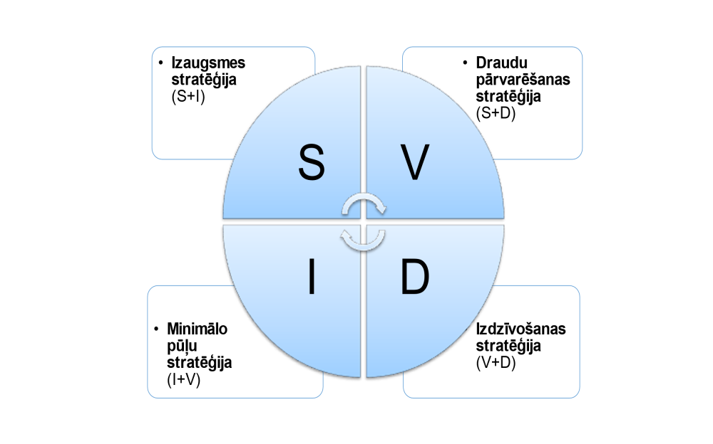
- Izdzīvošanas stratēģija: iezīmē drūmu nākotni. Iekšējo nesaskaņu dēļ, novads nevar novienoties par prioritātēm, pieaug pieprasījums pēc ieguldījumiem infrastruktūrā, bet novads neizmanto tās priekšrocības, kas jau sasniegtas un izriet no ģeogrāfiskā novietojuma. Turklāt ieguldījumi infrastruktūrā nesniedz izaugsmes vilkmi, jo nav pārdomāta infrastruktūras lietderība. Savukārt, jaunās iespējas, piemēram, jūras ekonomikas attīstības netiek izmantotas.
3. attēls. Attīstības scenāriji

Telpiskās attīstības mērķi un funkcionālās saites
Hierarhiski augstākais ilgtermiņa attīstības plānošanas dokuments Latvijā ir Latvijas ilgtspējīgas attīstības stratēģija līdz 2030.gadam (turpmāk - Latvija 2030) un tās sastāvā esošā Telpiskās attīstības perspektīva. Nākamais Limbažu novadam saistošais ilgtermiņa attīstības plānošanas dokuments ir ”Vidzemes plānošanas reģiona ilgtspējīgas attīstības stratēģija 2030 (turpmāk – Vidzemes IAS 2030), kas tika ņemta vērā, definējot Limbažu novada vīziju, stratēģiskos mērķus un attīstības prioritātes.
Tabula Nr.1 Attīstības mērķi un funkcionālās saites
Latvija 2030 prioritātes ir: | Vidzemes plānošanas reģiona attīstības prioritātes ir:
- Kultūras telpas attīstība  - Ilgtermiņa ieguldījumi cilvēkkapitālā  - Paradigmas maiņa izglītībā  - Inovatīva un ekoefektīva ekonomika  - Daba kā nākotnes kapitāls  - Telpiskās attīstības perspektīva  - Inovatīva pārvaldība un sabiedrības līdzdalība | - Kvalitatīva, pieejama un daudzpusīga izglītība  - Sociālā drošība un veselība  - Ilgtspējīgas uzņēmējdarbības un inovāciju vide  - Ilgtspējīga energoefektīva ekonomika  - Pieejams reģions  - Vietu pievilcība

Stratēģija atbilst hierarhiski augstākajiem ilgtermiņa attīstības plānošanas dokumentiem – “Latvijas ilgtspējīgas attīstības stratēģijai 2030” (turpmāk Latvija 2030), Nacionālajam attīstības plānam 2021.–2027. gadam un Vidzemes plānošanas reģiona ilgtspējīgas attīstības stratēģijai 2014.–2030. gadam (turpmāk – VPR 2030), kā arī Eiropas līmeņa plānošanas dokumentam - Eiropas Savienības “Zaļais kurss”, kas 2021.gadā ir ierosināts kā jaunā Eiropas Savienības izaugsmes stratēģija. Dokumenta izstrādē ņemts vērā Rīcības plāns Rīgas metropoles areāla attīstībai (apstiprināts 2020. gadā), kā arī izvērtēti kaimiņu pašvaldību teritorijas attīstības plānošanas dokumenti, apzinot iespējamās pašvaldību sadarbības saites un iespējas.
Limbažu novada attīstības redzējumu ietekmē gan Latvija 2030 un Vidzemes IAS 2030 paredzētie telpiskās attīstības virzieni.
Latvija 2030 telpiskās attīstības mērķi un aspekti | Vidzemes plānošanas reģiona telpiskās attīstības mērķi un aspekti
- Radīt līdzvērtīgus dzīves un darba apstākļus visiem iedzīvotājiem, neatkarīgi no dzīves vietas, sekmējot uzņēmējdarbību reģionos, attīstot kvalitatīvu transporta un komunikāciju infrastruktūru, un publiskos pakalpojumus  - Stiprināt Latvijas un tās reģionu starptautisko konkurētspēju, palielinot Rīgas kā Ziemeļeiropas metropoles un  citu valsts lielāko pilsētu starptautisko lomu  - Saglabāt Latvijas savdabību – daudzveidīgo dabas un kultūras mantojumu, tipiskās un unikālās ainavas.  - Sasniedzamība un mobilitātes iespējas  - Apdzīvojums kā ekonomiskās attīstības, cilvēku dzīves un darba vide  - Nacionālo interešu telpas – unikālas specifiskas teritorijas, kas nozīmīgas visas valsts attīstībai | - Attīstības centru – reģionu attīstības virzītājspēka – potenciāla un konkurētspējas paaugstināšana  - Pilsētu un lauku teritoriju savstarpējā sadarbība un mijiedarbība  - Attīstības centru funkcionālo tīklu veidošana

Saikne augstākstāvošiem plānošanas dokumentiem
Stratēģija ”Latvija-2030”
“Latvija-2030” ir izstrādāta pēc kapitālu metodes, kur katra kapitāla attīstības nostādnēs ir iespējams atrast konkrētus Stratēģijā paredzētos ilgtspējīgas attīstības elementus.
Tabula Nr.4
Kapitāls “Latvija 2030” | Mērķi | Aktivitāte | Atbilstošie SM
Kultūras telpas attīstība | Kultūras telpas saglabāšana, mijiedarbība un bagātināšana | Piederības izjūtas Latvijas kultūras telpai stiprināšana | SM1
 |  | Radošas sabiedrības veidošana | SM1
Ilgtermiņa ieguldījumi cilvēkkapitālā | Cilvēkkapitāla bāzes vērtība un produktivitāte | Nodarbinātības programmas darba-spēka līdzdalības palielināšanai | SM2
 |  | Cilvēkkapitāla attīstība un produktivitātes kāpinājums | SM1, SM4
 |  | Veselības un sociālo pakalpojumu kvalitāte un pieejamība | SM1
 |  | Depopulācijas risku mazināšana | SM1, SM2, SM3, SM4
 |  | Novecošanās un mājsaimniecību struktūras izmaiņu ietveršana sabiedrisko un soc. pakalpojumu politikā | SM1, SM3
 | Iespēju vienlīdzība un vidusslāņa veidošanās | Kvalitatīvas izglītības un bērnu aprūpes pieejamība | SM1
 |  | Resursu pieejamība | SM1, SM2, SM3,
 |  | Darba tirgus pieejamība un diskriminācijas mazināšana | SM2
 |  | Īslaicīgās nabadzības amortizācija un nabadzības riska grupas | SM2
Paradigmas maiņa izglītībā | Kvalitatīva un pieejama izglītība mūža garumā | Izglītības pieejamība un pārmaiņas izglītības procesa organizācijā | SM1, SM2
 |  | Skola kā sociālā tīklojuma centrs | SM1
 |  | Kontekstuāla izglītība un skolotāja profesijas maiņa | Valsts funkcija
 |  | E-skola un informācijas tehnoloģiju izmantošana | SM1, SM2
 |  | Izglītošanās mūža garumā – no pirmsskolas līdz pieaugušo tālākizglītībai | SM1
Inovatīva un eko efektīva ekonomika | Masveida jaunrade un inovācija | Lietotāju virzīta inovācija | Valsts un privātsektora sadarbības funkcija
 |  | Atvērtu inovāciju prakse
 |  | Inovatīva uzņēmējdarbība
 |  | Plaša jaunrades kultūra
 | Atjaunojama un droša enerģija | Enerģētiskā drošība un neatkarība | Valsts funkcija
 |  | Atjaunojamo energoresursu izmantošana un inovācija | SM2, SM3
 |  | Energoefektivitātes pasākumi | SM2, SM3
 |  | Energoefektivitāte un videi draudzīga transporta politika | SM2, SM3
Daba kā nākotnes kapitāls | Dabas vērtību un pakalpojumu ilgtspējīga apsaimniekošana | Dabas kapitāla pārvaldība | SM1, SM2
 |  | Tirgus instrumentu izveide | Valsts funkcija
 |  | Dabas aktīvu kapitalizēšana | SM1, SM2
 |  | Ilgtspējīga dzīvesveida veicināšana | SM2, SM3, SM4
Telpiskās attīstības perspektīva | Sasniedzamības uzlabošana | Transporta infrastruktūras plānošana un sabiedriskais transports | SM2, SM3
 |  | Transporta infrastruktūras attīstība | SM3
 |  | Komunikāciju tīkla attīstība | SM3
 | Apdzīvojums | Attīstības centru izaugsme | SM3
 |  | Pilsētu un lauku mijiedarbība | SM1, SM2
 |  | Attīstības centru funkcionālais tīkls
 | Nacionālo interešu telpas | Lauku attīstības telpa | SM1, SM2, SM3, SM4
 |  | Baltijas jūras piekraste | SM1, SM2, SM3
 |  | Rīgas metropoles areāls | Nav aktuāli
 |  | Austrumu pierobeža | Nav aktuāli
 |  | Izcili dabas, ainavu un kultūrvēsturisko teritoriju areāli | SM1, SM2, SM3
Inovatīva pārvaldība un sabiedrības līdzdalība | Sociālā kapitāla vērtības pieaugums | Sabiedrības līdzdalība politikas veidošanā | SM4
 |  | Pilsoniskā izglītība un sociālā integrācija | SM1, SM4
 |  | E-pārvaldība un sabiedriskā inovācija | SM4

Nacionālais attīstības plāns 2021.-2027.gadam
Latvijas Nacionālais attīstības plāns 2021.–2027.gadam (turpmāk – NAP-2027) apstiprināts 2020.gada 2.jūlijā ar Saeimas lēmumu.

NAP-2027 vīzija satur četrus nozīmīgus punktus:
- Vienlīdzīgas tiesības aptver visu Latvijas iedzīvotāju pamattiesību īstenošanu caur valsts sniegtajiem pakalpojumiem;
- Dzīves kvalitāte raksturo vispārējo labklājības un ikviena Latvijas iedzīvotāja iespēju pieaugumu;
- Zināšanu sabiedrība ir kopīgs virziens pārmaiņām izglītībā un zinātnē, pilsoniskajā apziņā, mediju telpā un tautsaimniecībā;
- Atbildīga Latvija ir atbilde klimata un demogrāfisko tendenču apdraudējumam šodien un tālākā nākotnē.
Vīzijai ir arī plašāks skaidrojums. Dokumentā ir noteiktas vairākas prioritātes vīzijas īstenošanai un katrai šai prioritātei pakārtots attiecīgs stratēģiskais mērķis ar plašāku formulējumu. Jāatzīst, ka arī šajā dokumentā prioritātes aptver gandrīz visus valsts funkcionēšanas aspektus.
Tabula Nr.5
Stratēģiskā prioritāte | Rīcības virziens | Atbilstošie Limbažu novada IAS 2046 Rīcības virzieni
1. Stipras ģimenes, veseli un aktīvi cilvēki | Uz cilvēku centrēta veselības aprūpe | RV1-3.
 | Psiholoģiskā un emocionālā labklājība | RV1-3.
 | Stipras ģimenes paaudzēs | RV1-3.
 | Sociālā iekļaušana | RV1-3.
2. Zināšanas un prasmes personības un valsts izaugsmei | Zinātne sabiedrības attīstībai, tautsaimniecības izaugsmei un drošībai | Nav aktuāli
 | Kvalitatīva, pieejama, iekļaujoša izglītība | RV1-1.
3. Uzņēmumu konkurētspēja un materiālā labklājība | Produktivitāte, inovācija un eksports | RV1-1, RV2-1., RV2-4.
 | Darbs un ienākumi | RV2-1., RV2-2., RV2-4, RV3-1.
 | Kapitāls un uzņēmējdarbības vide | RV2-1., RV2-2., RV2-3., RV3-1.
4. Kvalitatīva dzīves vide un teritoriju attīstība | Daba un vide – “Zaļais kurss” | RV2-4., RV3-2., RV3-5.
 | Tehnoloģiskā vide un pakalpojumi | RV2-1.
 | Līdzsvarota reģionālā attīstība | RV2-3.
 | Mājoklis | RV3-3.
5. Kultūra un sports aktīvai un pilnvērtīgai dzīvei | Cilvēku līdzdalība kultūras un sporta aktivitātēs | RV1-1., RV1-2.
 | Kultūras un sporta devums ilgtspējīgai sabiedrībai
6. Vienota, droša un atvērta sabiedrība | Saliedētība | RV4-1.
 | Tiesiskums un pārvaldība | RV4-1.
 | Drošība | RV4-3.
Katram rīcības virzienam ir iespējams atrast vietu NAP-2027 rīcības virzienos, un otrādi – NAP-2027 rīcības virzieni ietver visus Limbažu novadā paredzētos rīcības virzienus.

Rīgas plānošanas reģiona Ilgtspējīgas Attīstības stratēģija
Limbažu novads pēc 2021.gada administratīvi teritoriālās reformas vairs neatrodas Rīgas plānošanas reģionā, taču atrodas Rīgas metropoles areāla ietekmes zonā. Nacionālā interešu telpa – Rīgas metropoles areāls nosaka, ka Limbaži ir reģiona nozīmes centrs. Vienlaikus, Rīga un tā apkārtne ir valsts ekonomiskās attīstības centrs, kas piesaista iedzīvotājus, investīcijas un inovācijas. Lai Limbažu novads savā attīstībā spētu izmantot Rīgas metropoles areālu, novada apdzīvojuma struktūru, transporta infrastruktūru un mobilitāti, kā arī konkurētspēja ir jāveido sinerģijā ar attīstības tendencēm metropoles areālā.

Patlaban spēkā esošā Rīgas reģiona Attīstības stratēģija definē vienotu stratēģisko ietvaru, kas sastāv no trim stratēģiskajiem mērķiem:
- Sociāli iekļaujoša kopdzīve labklājīgās kopienās;
- Zināšanās balstīta “zaļa”, inovatīva un elastīga ekonomika;
- Ekoloģiski tolerants dzīvesveids un vietas;
un sekojošām prioritātēm:
- Vitāla dabiskā kustība un migrācija;
- Kopienas un to pašpietiekamība;
- Elastīga un izcila izglītība;
- Globāli konkurētspējīgas nozares;
- Kvalitatīva satiksme un loģistika;
- Pašvaldības – attīstības virzītājas;
- Ilgtspējīga dzīvesvide;
- Vieda attīstība.
Limbažu novada Attīstības stratēģijā ir vairums no šeit minētajiem atslēgvārdiem. Diskutablas var būt ambīcijas uz globālo konkurētspēju un viedo attīstību, kas novada ietvaros drīzāk ir vēlamais virziens, taču pašvaldības rīcībā nav īpaši daudz instrumentu uzņēmējdarbības attīstībai tieši šādā virzienā. Viedo attīstību gan var sekmēt attiecīgu izglītības programmu ieviešana, taču globālā konkurētspēja jau ir vairāk atkarīga no valsts kopējās uzņēmējdarbības politikas.
Apvienoto Nāciju Organizācijas Ilgtspējības mērķi
2015. gadā Apvienoto Nāciju Organizācija (turpmāk tekstā - ANO) Ģenerālajā asamblejā pieņēma rezolūciju Mūsu pasaules pārveidošana: Ilgtspējīgas attīstības programma 2030. gadam jeb Dienaskārtība 2030. Tā nosaka 17 Ilgtspējīgas attīstības mērķus (turpmāk tekstā - IAM) un 169 apakšmērķus, kas sasniedzami, lai pasaulē mazinātos nabadzība un pasaules attīstība būtu ilgtspējīga. Ilgtspējīgas attīstības mērķi (turpmāk tekstā - IAM) tiek līdzsvaroti trīs dimensijās: ekonomika, sociālie aspekti un vide.
IAM ir aktuāli visām valstīm un sasniedzami tikai kopīgiem spēkiem, vienlaikus daļa no IAM lielā mērā saskan arī ar valstu nacionāla līmeņa izaicinājumiem un mērķiem. Ņemot vērā, ka IAM aptverto tēmu loks ir salīdzinoši plašs, valstis izvēlas tām aktuālākos mērķus, uz ko tās koncentrēsies līdz 2030. gadam, atbilstoši prioritāri sasniedzamajiem mērķiem nacionālā līmenī, tā pielāgojot IAM savām vajadzībām un iekļaujot attīstības plānošanā konkrētai valstij, novadam un sabiedrībai aktuālos IAM. Valstis ar augstākiem attīstības rādītājiem, īstenojot attīstības sadarbību, palīdz sasniegt globālos, visai pasaulei un nākamajām paaudzēm aktuālos mērķus, piem., nabadzības mazināšana, izglītības iespēju un veselības aprūpes pieejamība.
Tabula Nr.6
ANO ilgtspējības mērķis |  | Limbažu novada IAS atbilstība
 |  | Stratēģiskie mērķi | Horizontālās prioritātes
1. | Visur izskaust nabadzību visās tās izpausmēs | SM1,SM2 | Dot iespēju sociāli mazaizsargātajiem.
2. | Izskaust badu, panākt pārtikas nodrošinājumu un uzlabotu uzturu, veicināt ilgtspējīgu lauksaimniecību | Nav aktuāli/nav ietverts
3. | Nodrošināt veselīgu dzīvi un sekmēt labklājību jebkura vecuma cilvēkiem | SM1 | Izprast un ievērot jauno ģimeņu lomu novada nākotnē. Dot iespēju sociāli mazaizsargātajiem.
4. | Nodrošināt iekļaujošu un kvalitatīvu izglītību un veicināt mūžizglītības iespējas | SM1, SM3, SM4 | Atbalstīt izglītību, kultūru un sportu. Dot iespēju sociāli mazaizsargātajiem. Uzlabot vides pieejamību cilvēkiem ar funkcionāliem traucējumiem.
5. | Panākt dzimumu līdztiesību un nodrošināt pilnvērtīgas iespējas visām sievietēm un meitenēm | Nav aktuāli
6. | Nodrošināt ūdens un sanitārijas pieejamību visiem un ilgtspējīgu pārvaldību | SM1, SM3 | Pilnveidot atkritumu apsaimniekošanu, neļaut atkritumiem un piesārņojumam nonākt dabā. Nodrošināta piekļuve kopīgajiem resursiem.
7. | Nodrošināt visiem piekļuvi uzticamai, ilgtspējīgai un mūsdienīgai enerģijai par pieejamu cenu | SM2, SM3 | Ražot, pārvietot un pārvietoties videi draudzīgā veidā. Uzlabot energoefektivitāti.
8. | Veicināt noturīgu, iekļaujošu un ilgtspējīgu ekonomikas izaugsmi, pilnīgu un produktīvu nodarbinātību, kā arī cilvēka cienīgu darbu visiem | SM2, SM3 | Visa IAS pie SM3
9. | Veidot noturīgu infrastruktūru, veicināt iekļaujošu un ilgtspējīgu industrializāciju un sekmēt inovācijas | SM2, SM3 | Attīstīta un dažādota satiksme un satiksmes ceļi. Nodrošināta piekļuve kopīgajiem resursiem.
10. | Samazināt nevienlīdzību starp valstīm un valstu iekšienē | Nav ietverts
11. | Padarīt pilsētas un apdzīvotas vietas iekļaujošas, drošas, pielāgoties spējīgas un ilgtspējīgas | SM2,SM3, SM4 | Stiprināt kopienu un piederības sajūtu novadam un savai apkaimei. Dot iespēju sociāli mazaizsargātajiem. Sekmēt cilvēku drošību. Uzlabot vides pieejamību cilvēkiem ar funkcionāliem traucējumiem.
12. | Nodrošināt ilgtspējīgus patēriņa paradumus un ražošanas modeļus | Nav ietverts
13. | Veikt steidzamus pasākumus, lai cīnītos pret klimata pārmaiņām un to ietekmi | SM2, SM3, | Ražot, pārvietot un pārvietoties videi draudzīgā veidā. Uzlabot energoefektivitāti.
14. | Saglabāt un ilgtspējīgi izmantot okeānus, jūras un to resursus, lai nodrošinātu ilgtspējīgu attīstību | Nav aktuāli
15. | Aizsargāt, atjaunot un veicināt sauszemes ekosistēmu ilgtspējīgu izmantošanu, ilgtspējīgi apsaimniekot mežus, apkarot pārtuksnešošanos un novērst zemes degradāciju, veicināt tās atjaunošanu un apstādināt bioloģiskās daudzveidības izzušanu | SM2, SM3 | Saglabāt dabas vidi. Efektīvi un saudzējoši izmantot dabas resursus. Pilnveidot atkritumu apsaimniekošanu, neļaut atkritumiem un piesārņojumam nonākt dabā. Atbalstīt visas vides komunikācijas formas.
16. | Veicināt miermīlīgu un iekļaujošu sabiedrību ilgtspējīgai attīstībai, nodrošināt taisnīgas tiesas pieejamību visiem un izveidot efektīvas, atbildīgas un iekļaujošas institūcijas visos līmeņos | SM4 | Attīstīta komunikācija ar visām interešu grupām, palīdzot tām organizēties. Sekmēt sabiedrības iesaisti pārvaldības procesos. Kur tas iespējams, deleģēt funkcijas nevalstiskajam sektoram. Stiprināt lokālpatriotismu un novada identitāti. Vienlīdzīga attieksme pret visām interešu grupām.
17. | Stiprināt globālās partnerības īstenošanas līdzekļus un atjaunot globālo partnerību ilgtspējīgai attīstībai | Nav aktuāli

Novada funkcionālās saites
Limbažu novada teritorijas telpiskās attīstības perspektīva ir veidota, lai sniegtu pašvaldībai ilgtspējīgas attīstības iespējas, nodrošinātu gan Limbažu novada pilsētu un ciemu, gan lauku teritorijas pilnvērtīgu funkcionēšanu, dažādas saimnieciskās darbības iespējas un kvalitatīvu dzīves vidi iedzīvotājiem, labvēlīgu investīciju vidi uzņēmējiem ar modernu un videi draudzīgu satiksmes un inženiertehnisko infrastruktūru, saglabātu bagāto dabas un kultūrvēsturisko mantojumu.
Novada funkcionālās saites
Tabula Nr.2
Sadarbības joma | Sadarbības teritorija | Kopīgās intereses
Izglītība | Rīga, Valmieras novads, Cēsu novads, Siguldas novads, Saulkrastu novads | Sadarbība nodrošinot pakalpojumus tuvu dzīvesvietai
Veselība | Rīga, Valmieras novads, Cēsu novads, Siguldas novads, Saulkrastu novads | Sadarbība nodrošinot pakalpojumus tuvu dzīvesvietai un izmantojot specializētus veselības aprūpes pakalpojumus
Sociālā joma | Valmieras novads, Cēsu novads, Siguldas novads, Saulkrastu novads | Sadarbība nodrošinot pakalpojumus tuvu dzīvesvietai un kopīgi risinot sociālās jomas problēmas
Atkritumu apsaimniekošana | Cēsu novads | Videi atbilstoša, ekonomiski ilgtspējīga atkritumu apsaimniekošanas sistēma Vidzemes plānošanas reģionā, aprites ekonomikas veicināšanas aktivitātes
Tūrisms | Valmieras novads, Cēsu novads, Rīga, Saulkrastu novads, Igaunijas Republika | Savstarpēji saistītas tūrisma infrastruktūras attīstība
Sabiedriskais transports | Rīga, Valmieras novads, Cēsu novads, Siguldas novads, Saulkrastu novads, Igaunijas Republika | Nodrošina iedzīvotāju ikdienas mobilitāti, vasaras sezonā – tūristu pieplūdumu. Sabiedriskā transporta nodrošinājums ar Igaunijas pilsētām lielākoties nodrošina tūristu un uzņēmēju pārvietošanos.
Upju baseinu apsaimniekošana | Valmieras novads, Cēsu novads, Siguldas novads, Saulkrastu novads | Salacas, Gaujas un Rīgas līča mazo upju baseinu ilgtspējīga apsaimniekošana
Klimatneitralitāte | Rīga, Valmieras novads, Cēsu novads, Siguldas novads, Saulkrastu novads, Igaunijas Republika | Vienota rīcība ES “zaļā kursa” ieviešanā

Novada galvenie telpiskās struktūras veidojošie elementi arī 2046.gadā ir:
- plašas lauksaimniecības zemju, mežu un purvu teritorijas;
- ūdeņu teritorijas (ezeri, upes, Rīgas līcis un mākslīgi veidoti ūdensobjekti);
- aizsargājamās dabas teritorijas, ainaviski vērtīgās teritorijas un kultūrvēsturiskais mantojums,
- ostas, autoceļu un dzelzceļa koridori un sakārtota transporta infrastruktūra;
- novada apdzīvotās vietas, kuru perspektīvā attīstībā jāintegrē nosacījumi pakalpojumu pieejamībai, inženierkomunikāciju nodrošinājumam, lauku teritorijas attīstībā jāintegrē nosacījumi bioloģiskās daudzveidības, kultūrvēsturiskā mantojuma vides kvalitātes saglabāšanā un aizsardzībā.
Limbažu novada telpiskās perspektīvas attīstības pamats ir:
- policentriskas un saliedētas apdzīvojuma sistēmas veidošana, kur pilsētas un ciemu teritorijas attīstās līdzvērtīgi;
- dinamiski lauku areāli ar daudzveidīgu izmantošanu – lauksaimniecības, mežsaimniecības, ražošanas, zivsaimniecības, loģistikas, tūrisma un dažādu pakalpojumu sniegšanas mērķiem;
- pierobežas teritorijās nodrošināt iedzīvotājiem līdzvērtīgus dzīves un darba apstākļus, transporta un sakaru pieejamību, maksimāli samazinot izolētību un nomales efektu un stiprinot sadarbību ar Igaunijas pašvaldībām pierobežā;
- augstas kvalitātes infrastruktūras attīstību un uzlabotu mobilitātes kvalitāti.

Iepriekšējo novadu sasniegtā turpināšana
Limbažu novads ir izveidojies apvienojoties iepriekšējiem Salacgrīvas, Alojas un Limbažu novadiem, un Stratēģija balstās uz iepriekšējo novadu sasniegumu un stratēģisko redzējumu sinerģiju un savstarpējo integrāciju.
Tabula Nr.3
 | Alojas novads | Limbažu novads | Salacgrīvas novads
Stratēģiskie mērķi | SM1: Daudzveidīgas uzņēmējdarbības izpausmes.  SM2. Mērķorientēti pakalpojumi sabiedrībai  SM3. Mobilitāte un pakalpojumu pieejamība.  SM4. Sadarbības pārvaldība novadā un Ziemeļvidzemē. | SM1 Radošs, inovatīvs, izglītots un veselīgs iedzīvotājs (Cilvēkresursi).  SM2 Uzņēmējdarbību atbalstoša un veicinoša vide (Ekonomiskā vide).  SM3 Ilgtspējīga attīstība un sakārtota dzīves vide (Dzīves vide). | SM1: Komfortabla, līdzsvarota, droša dzīvesvide.  SM2”Daudzveidīga mobilitāte.
Prioritātes | SP1.1. Alojas novadam raksturīgos resursus izmantojošo nozaru attīstība un kvalificētu speciālistu piesaiste kā ekonomiskās konkurētspējas un ilgtspējības pamats.  SP2.1. Konkurētspējīga, novada vajadzībām profilēta izglītība kā attīstības intelektuālā bāze novada specializāciju vajadzībām.  SP2.2. Alternatīvā aprūpe kā kvalitatīvs pakalpojums komfortablā darba vidē.  SP2.3. Sporta un kultūras aktivitātes kā tilts starp tradīcijām un nākotnes iespējām.  SP3.1 Austrumu-rietumu koridors kā Ziemeļvidzemes ekonomikas sasaiste ar piekrastes pakalpojumu infrastruktūru.  SP3.2. Novada satiksmes ceļi kā iekšējo un ārējo pakalpojumu pieejamības nodrošinājums.  SP4.1. Starpnovadu sadarbība kā stabilitātes un konkurētspējas veicināšanas instruments.  SP4.2. Teritorijas mārketings kā ārējo resursu piesaistes instruments.  SP4.3. Novada daļu pakalpojumu infrastruktūras savstarpējās papildināmības izmantošana kā konkurētspējas palielināšanas instruments. | IP1 Cilvēkresursu attīstība un to dzīves kvalitātes paaugstināšana.  IP2 Uzņēmējdarbības vides attīstība, sekmējot konkurētspējīgu un ar augstu pievienoto vērtību uzņēmējdarbību.  IP3 Vides ilgtspējīga attīstība, saglabājot novadam raksturīgo dzīves vidi un apdzīvojuma struktūru. | Sabiedrības labklājība  Uzņēmējdarbība.  Mobilitāte un pakalpojumu pieejamība.  Vides ilgtspējīga apsaimniekošana  Efektīva pārvaldība.
Telpiskie uzstādījumi | - novada apdzīvojuma centri, ar vismaz patlaban pieejamo sociālo pakalpojumu spektru;  - vietējie mobilitātes virzieni;  - dabas vērtības ainavu un īpaši aizsargājamo dabas teritoriju saglabāšana; | - policentriskas un saliedētas apdzīvojuma sistēmas veidošana;  - pilsētas un ciemu teritoriju attīstība;  - dinamiski lauku areāli ar daudzveidīgu izmantošanu;  - augstas kvalitātes infrastruktūras attīstību un uzlabotu satiksmes kvalitāti; | - pakalpojumu sasniedzamību, mobilitāti un e-pakalpojumu pieejamību;  - visa veida satiksmes infrastruktūras attīstība;  - teritoriju, kurās ir aktīvākā saimnieciskā darbība, cilvēku un transporta plūsma, lielākais iedzīvotāju skaits, attīstība;

Stratēģija balstās uz iepriekšējo novadu plānotajiem stratēģiskajiem mērķiem un prioritātēm, tā nodrošinot plānošanas pēctecību.

Ekonomikas specializācija
Limbažu novads ir veidojies vēsturiski bez lielām ražotnēm, izņemot AS ” Brīvais vilnis”, tāpēc ir saglabājusies tīra un nepiesārņota vide un dabas resursi. Novada izdevīgais ģeogrāfiskais novietojums ir veicinājis laba ceļu tīkla attīstību, kas savieno Limbažus ar tuvākajām lielajām pilsētām: Valmieru, Cēsīm, Rīgu.
Limbažu novads ir daļa no Vidzemes plānošanas reģiona, kas specializējies pārtikas ražošanā, mežsaimniecībā un lauksaimniecībā, nodrošina kvalitatīvus un daudzveidīgus kultūras un konkurētspējīgus izglītības pakalpojumus. Novada specializāciju nosaka tādas nozares kā – pārtikas rūpniecība, lauksaimniecība, mežistrāde un kokapstrāde, kā arī transports un kravu pārvadājumi, derīgo izrakteņu ieguve, tūrisms.
Pateicoties novada resursu daudzveidībai, Limbažu novadam ir potenciāls attīstīt ar augstu dzīves vides kvalitāti saistītus daudzveidīgus publiskos pakalpojumus, veicināt uzņēmējdarbību, kur ostu un piekrastes attīstība papildina būtiski esošo uzņēmējdarbības spektru. Novada tradicionālajās uzņēmējdarbības nozarēs tiek veicināta augstākas pievienotās vērtības produktu, (t.sk. nišas produktu) ražošana un to virzība vietējā, ES un pasaules tirgos, īpaši augstas pievienotās vērtības koksnes izstrādājumu, veselīgas pārtikas un dzērienu, rekreācijas un ilgtspējīga tūrisma jomās. Tā kā novadā atrodas Baltijas jūras piekraste, tad novada nākotnes specializācija ir saistāma ar jūras ekonomikas (angl. blue economy) attīstību un jūras sniegto iespēju izmantošanu atjaunojamo energoresursu ražošanai.
Limbažu novads Eiropas mērogā ir pazīstams ar Ziemeļvidzemes biosfēras rezervātu, ko raksturo mērenajai mežu joslai raksturīgas sauszemes un Baltijas jūras piekrastes ekosistēma, kas nozīmīga arī starptautiskā mērogā.
Vienlaikus, Limbažu novada pašvaldība tiecas uz pilnu pakalpojumu spektra pieejamību iedzīvotājiem. Gadījumā, ja tirgus nepilnību dēļ, vai arī ir nepieciešams radīt preces vai pakalpojumus, kas ir stratēģiski svarīgi valsts vai pašvaldības administratīvās teritorijas attīstībai vai valsts drošībai, tad pašvaldība rūpīgi izvērtēs vai veidot jaunas kapitālsabiedrības vai arī iegūt līdzdalību esošajās.

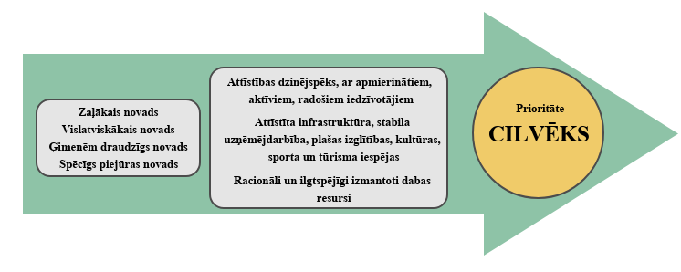
Limbažu novada vīzija

4.attēls. Limbažu novada vīzija 2046.gadā

Stratēģiskie mērķi un prioritātes
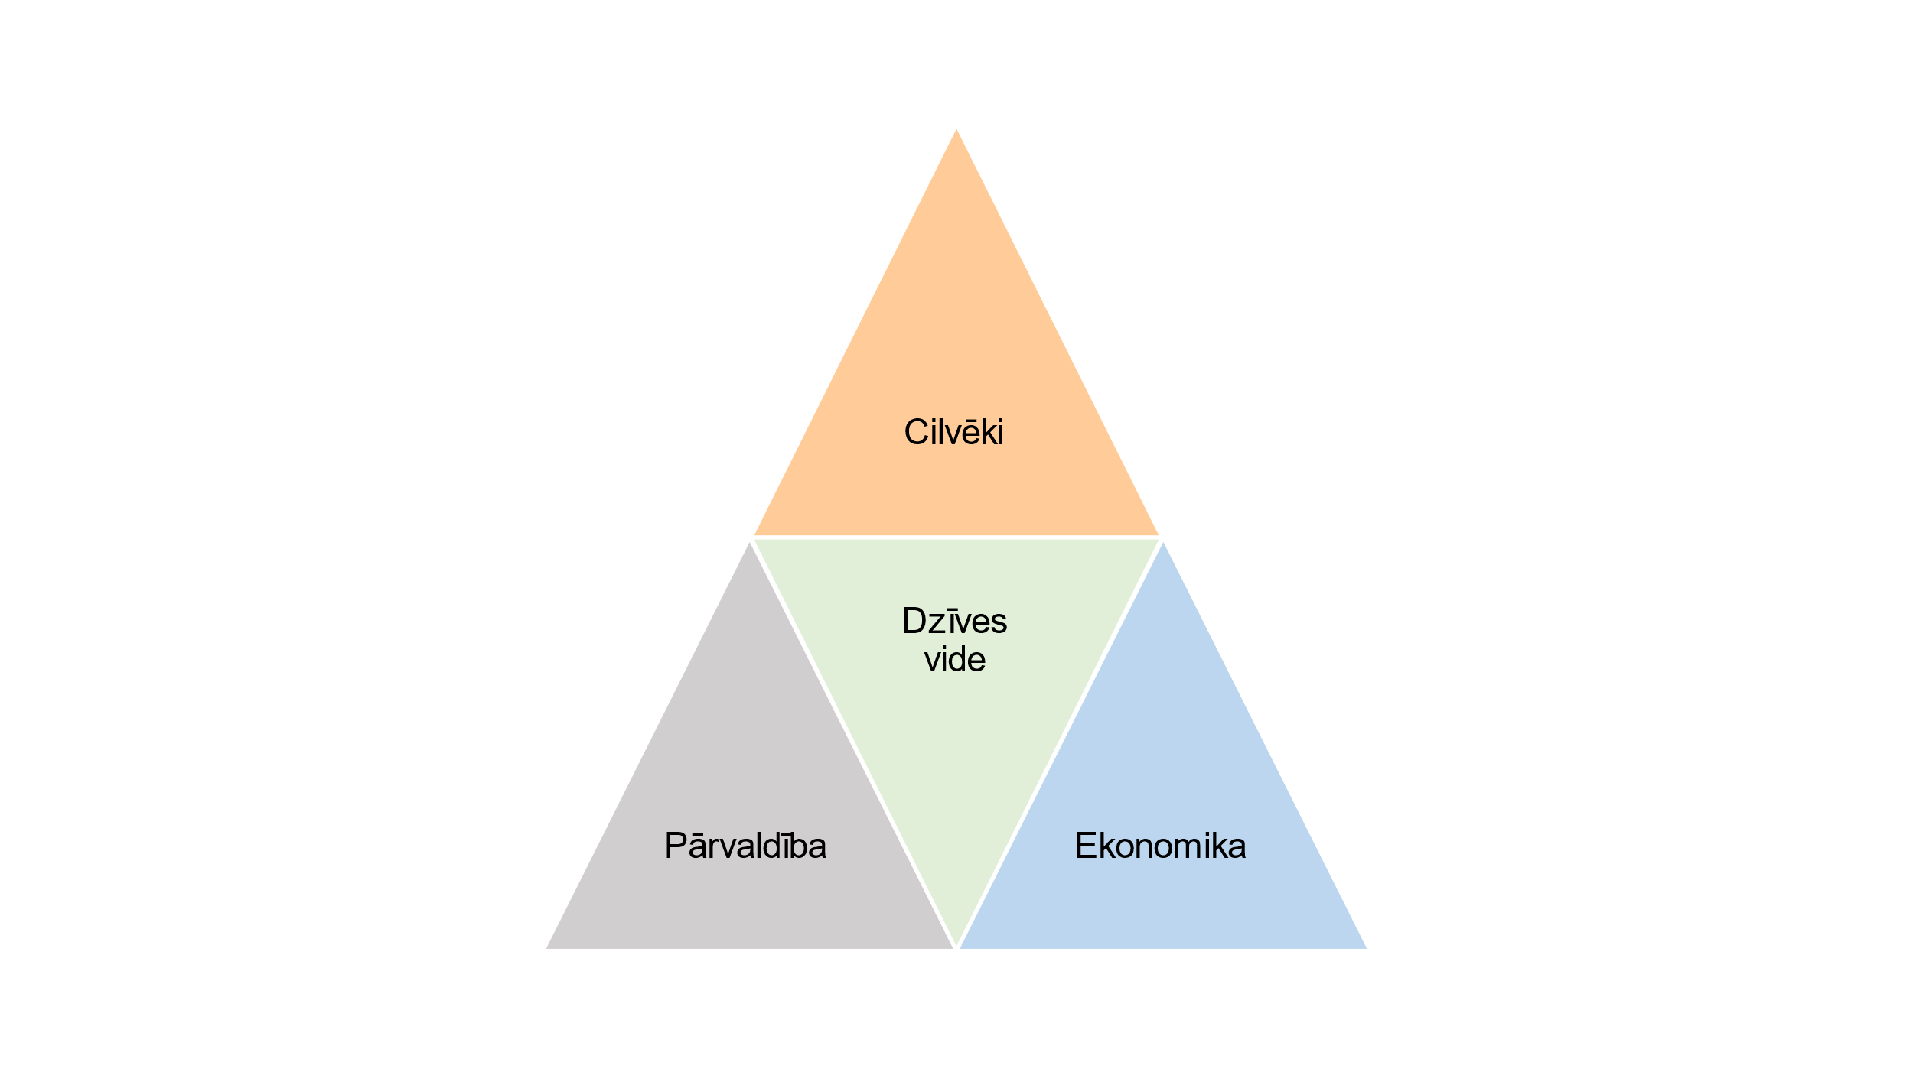
5.attēls Stratēģiskā kaskāde
SM1 Izglītots, radošs, inovatīvs, sabiedriski aktīvs un vesels iedzīvotājs (cilvēki)
Stratēģiskais mērķis koncentrējas uz iedzīvotāju dzīves kvalitātes celšanu, piedāvājot daudzpusīgas izaugsmes iespējas. Novada pilsētās un pagastu centros iedzīvotājiem ir pieejami daudzveidīgi izglītības, kultūras un sporta, kā arī sociālās aprūpes un veselības aizsardzības pakalpojumi. Iedzīvotāji aktīvi piedalās savas dzīves kvalitātes uzlabošanā un novada kopienas attīstībā.

SM2 Uzņēmējdarbību veicinoša vide (ekonomika)
Stratēģiskais mērķis paredz ilgtspējīgu novada resursu izmantošanu uzņēmējdarbību veicinošas vides attīstībai, tā palielinot nodarbinātību un iedzīvotāju ekonomisko konkurētspēju un potenciālu.
Uzņēmējdarbība ir balstīta uz lietderīgu vietējo resursu izmantošanu, radot augstas pievienotās vērtības, atpazīstamus, konkurētspējīgus produktus un pakalpojumus. Novada ekonomiskās attīstības virzītājspēks ir attīstīti mazie un vidējie uzņēmumi, zemnieki un mazie ražotāji. Ekonomiskā attīstība balstās tradicionālās nozares–pārtikas rūpniecībā, lauksaimniecībā, mežistrādē un kokapstrādē, kravu transportā un tūrismā, izmantojot ostas un transporta maģistrāļu (Via Baltica, Eiropas standarta platuma dzelzceļa līnijas “Rail Baltica”) piedāvātās iespējas.

SM3 Vides ilgtspējīga attīstība (dzīves vide)
Stratēģiskais mērķis ir vērts uz visaptverošu dzīves un darba vides sakārtošanu, ņemot vērā novadā pieejamos dabas resursus, veicinot ilgtspējīgu saimniekošanu un mobilitāti. Kvalitatīvi, lietderīgi, moderni un iekļaujoši sakārtoti ceļi un inženiertehniskā infrastruktūra ir pamats gan vides kvalitātes uzlabošanai, gan iedzīvotāju mobilitātei.

SM4 Iekļaujoša un efektīva pārvaldība (pārvaldība)
Stratēģiskais mērķis vērsts uz pārvaldības uzlabošanu, kas ietver gan atvērtu un savlaicīgu komunikāciju starp sabiedrību un pašvaldību, gan arī aktīvu iedzīvotāju iesaisti sava novada attīstībā, tā palielinot iedzīvotāju atbildības sajūtu par novada dabas, kultūras un vides vērtībām, gan arī stiprinot iedzīvotāju iniciatīvas izaugsmes veicināšanai un dzīves vides uzlabošanai.

Stratēģiskā matrica
Stratēģisko mērķu sasniegšanai Limbažu novads ir izvirzījis četras ilgtermiņa attīstības prioritātes, saistītas ar stratēģiskajiem mērķiem.
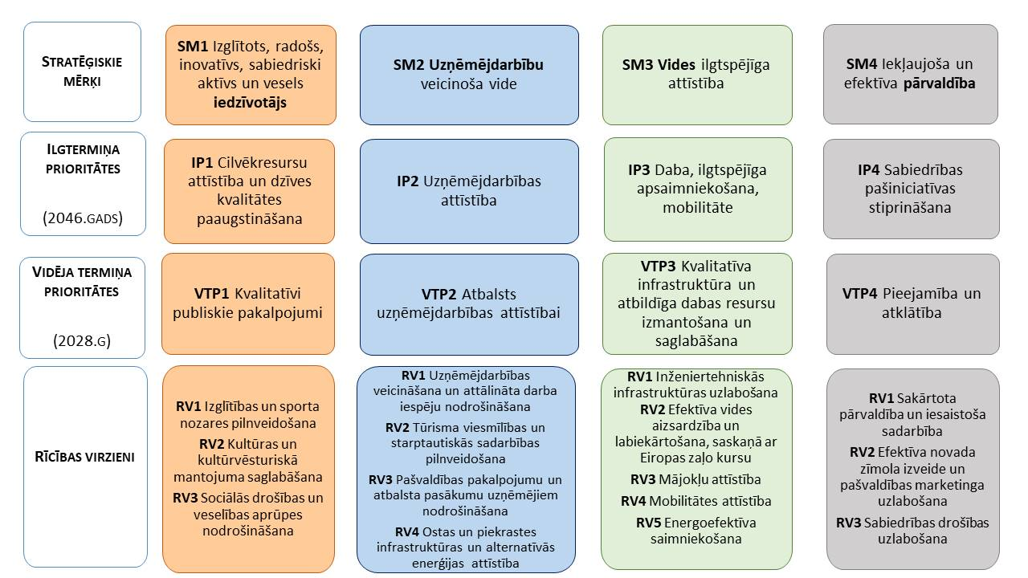
6.attēls. Limbažu novada stratēģiskā matrica

Ilgtermiņā sasniedzamie rezultāti – ko gribam sasniegt?

7.attēls. Limbažu novada svarīgākais sasnieguma rādītājs
Galvenais Stratēģijas un vīzijas sasnieguma rādītājs – Limbažu novada iedzīvotāju laimes indekss skalā no 1 līdz 10, kur 1 nozīmē, ka iedzīvotāji jūtas nelaimīgi, bet 10 nozīmē, ka iedzīvotāji jūtas laimīgi.

Telpiskās attīstības perspektīva – Limbažu novads laikā un telpā

Apdzīvojuma struktūra
Apdzīvoto vietu izvietojumu Limbažu novadā nosaka vēsturiski izveidotā struktūra, Rīgas jūras līča piekrastes, zemes un ūdeņu izmantošanas iespējas, kā arī galveno satiksmes koridoru (Via Baltica, Eiropas standarta platuma dzelzceļa līnijas “Rail Baltica”) trasējums.
Novada ģeogrāfiskais stāvoklis nodrošina tā veiksmīgu saikni ar Rīgu kā plānošanas reģiona centru, gan ar blakus esošajiem novadiem un tuvākajiem attīstības centriem.
Apdzīvojuma struktūra veidojas vienmērīgi policentriska ar skaidri iezīmētu centru – Limbažu pilsēta un reģiona nozīmes centru Salacgrīvu, spēcīgiem novada nozīmes centriem – Ainaži, Staiceli, Aloju.
Nelielais attālums starp Salacgrīvu un Ainažiem nosaka to, ka uz pilsētām potenciāli var attiecināt dvīņu (angl. twin) pilsētu attīstības ideju, kas nozīmē, ka Salacgrīva attīstītās kā reģiona nozīmes attīstības centrs ar atbilstošu pakalpoju klāstu, savukārt Ainažiem attīstības potenciāls ir saistīts ar jūras ekonomikas un tūrisma attīstību. Abas pilsētas cieši sadarbojas, veidojot attīstības projektus, un telpiski Salacgrīva un Ainaži tiek uzlūkota kā vienota attīstības telpa.
Šajā dokumentā ietvertie attēli ir kartoshēmas, kas objektu atrašanos attēlo shematiski.
Vadlīnijas teritorijas plānošanai un attīstībai
- Vēsturiskās apdzīvojuma struktūras un apdzīvoto vietu vēsturisko centru saglabāšana;
- Vienmērīga un policentriska apdzīvoto vietu struktūras attīstība;
- Hierarhiski sakārtota apdzīvojuma struktūra ar apdzīvotu vietu atbilstošu pamatfunkciju nodrošinājumu;
- Iedzīvotāju un komerciālo aktivitāšu koncentrēšana apdzīvotajās vietās;
- Specifiskās lauku apdzīvojuma struktūras (viensētu grupas un viensētas) saglabāšana ārpus blīvi apdzīvotām vietām;
- Vienmērīgas pārejas izveide starp blīvi apdzīvotām vietām un lauku teritorijām;
- Apdzīvojuma struktūrā saglabāt līdzsvaru starp teritorijā izvietoto mājokļu, darba vietu un pieejamo pakalpojumu daudzumu un daudzveidību, regulāri izvērtējot pilsētu/ciemu ietekmes zonās esošo mājokļu, darba vietu un pieejamo pakalpojumu kopumu;
- Apdzīvotu vietu attīstībā priekšroka dodama iedzīvotāju skaita un apbūves blīvuma paaugstināšanai esošajās apdzīvotajās vietās. Jaunu mājokļu, sociālo un citu pakalpojumu objektu, darba vietu attīstīšanu pēc iespējas plānot esošajās apdzīvotajās vietās, izmantojot nepilnīgi izmantotās teritorijas, izvairoties no “zaļo” teritoriju apbūves;
- Esošo vasarnīcu ciemu infrastruktūras (ceļu, ūdensapgādes, kanalizācijas) kvalitātes uzlabošana;
- Piekrastes ciemu paplašināšanas pieļaujamas esošajās robežās;
- Katras apdzīvotas vietas un teritorijas apdzīvojuma struktūras attīstība jāplāno vienlaicīgi ar tehniskās, vides (t.sk. vienotu notekūdeņu attīrīšanas sistēmu izbūvi jaunajai apbūvei) un sociālās infrastruktūras attīstību;
- Prioritāri attīstot esošās apdzīvotās vietas un, plānojot jaunas attīstības teritorijas, primāri izmantot esošo infrastruktūru, un plānojot kopēju komunālo/tehnisko infrastruktūru un pieejamību.

Attīstības centri
Reģionālas nozīmes attīstības centrs
Reģionālas nozīmes attīstības centrs un novada administratīvais centrs ir Limbažu pilsēta - apkārtējās teritorijas apkalpes un novada centrs, kurā ir koncentrējušies liela daļa, novada nozīmes sabiedriskie un sociālie objekti un valsts nozīmes iestādes. Limbažu pilsēta ir uzskatāma par Limbažu novada apdzīvojuma galveno atbalsta punktu, kur tiek nodrošināts pilns pakalpojumu spektrs gan pilsētas iedzīvotājiem, gan novada iedzīvotājiem. Limbažu pilsēta vienlaikus ir būtiska Vidzemes plānošanas reģiona telpiskās struktūras sastāvdaļa. Limbažu pilsēta definēta kā reģionālās nozīmes attīstības centrs – daudzfunkcionāls – specializēts centrs, kas attīstās kā izglītības, kultūras, sporta un tūrisma centrs.
Vienlaikus, arī Salacgrīva tiek definēta, kā reģionālas nozīmes pakalpojumu centrs, ar attīstītu sociālo infrastruktūru un daudzveidīgiem pakalpojumiem, nodrošinot augstu mobilitāti, specializējoties tūrismā nacionālā un starptautiskā mērogā, investējot publiskās ārtelpas attīstībā, pakalpojumu, mājokļu un uzņēmējdarbības attīstībā, sniedzot pakalpojumus novada iedzīvotājiem, veicinot līdzsvarotu Vidzemes reģiona attīstību kopumā.
Novada nozīmes attīstības centrs
Novada nozīmes attīstības centri un novada ciemi noteikti Stratēģijā, ņemot vērā esošo un plānoto pakalpojumu apjomu apdzīvojuma līmeni, līdz šim veiktos ieguldījumus, noslogojumu, transporta nodrošinājumu, finanšu resursu pieejamību, pakalpojuma kvalitāti un demogrāfiskās tendences.
Novada nozīmes attīstības centri: Aloja, Ainaži, Staicele.
Vietējas nozīmes attīstības centri: Bīriņi, Skulte, Vidriži, Lādezers, Liepupe, Tūja, Umurga, Pociems, Viļķene, Ozolmuiža, Puikule, Pāle, Svētciems, Vilzēni.
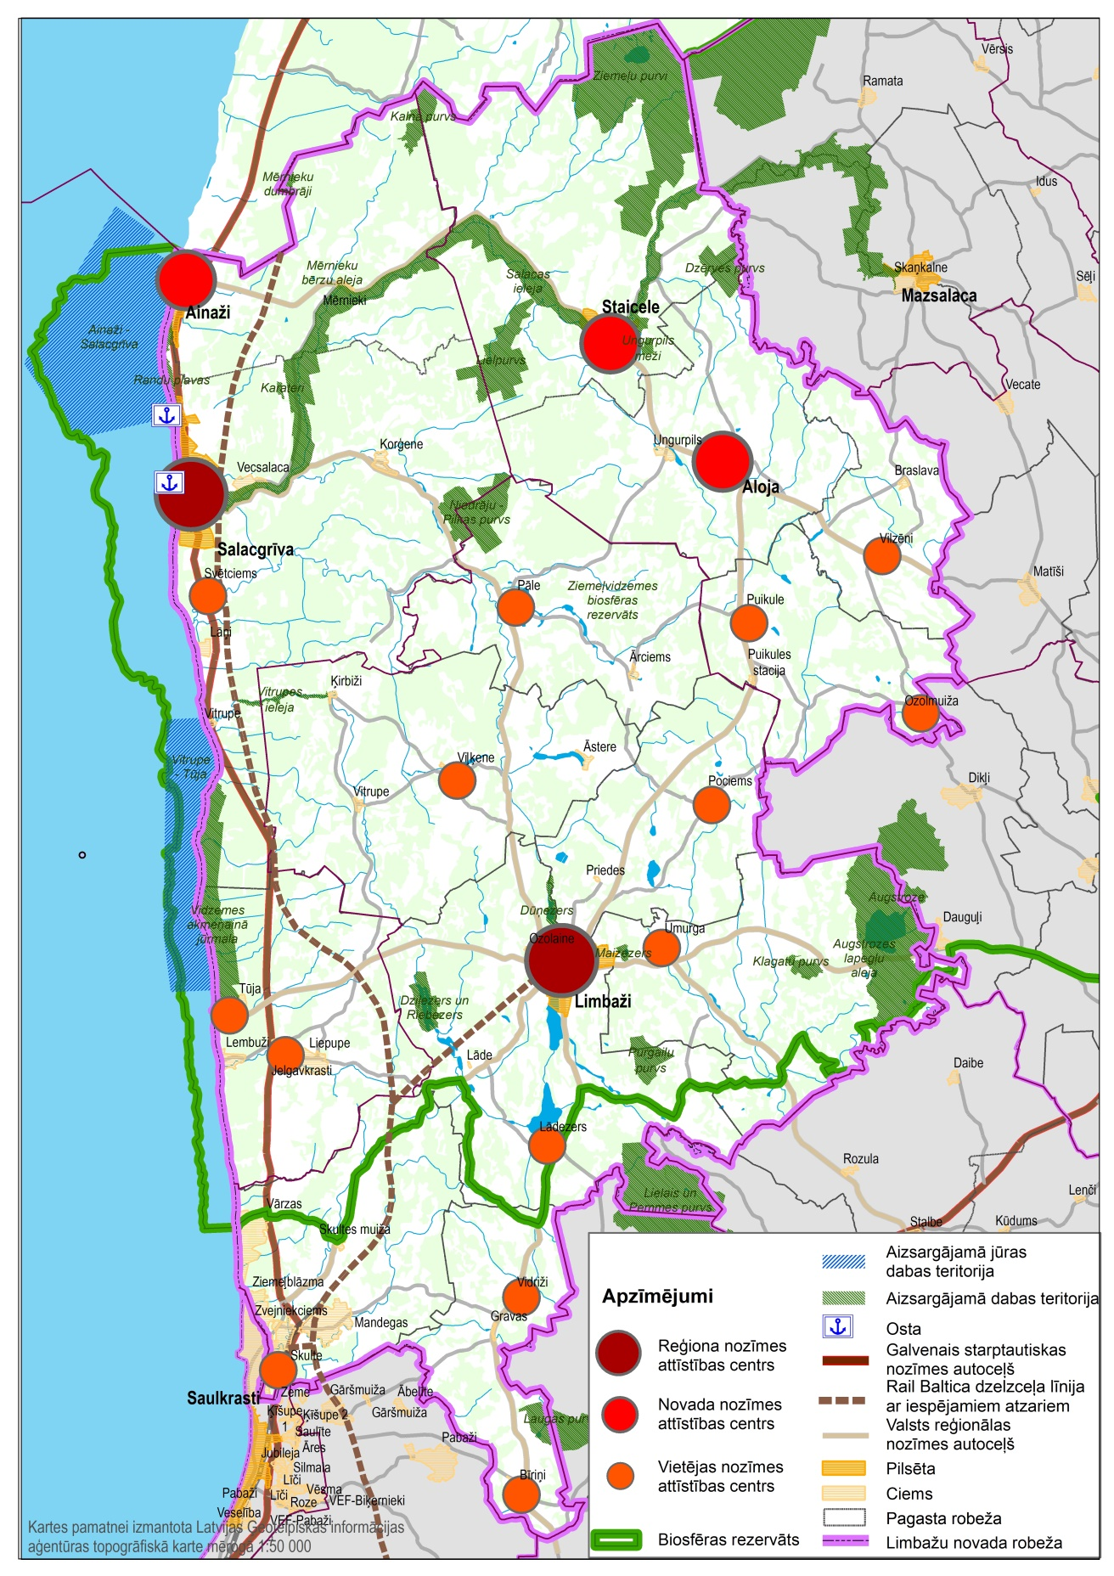
8.attēls. Limbažu novada attīstības centri

Limbažu pilsētas telpiskā perspektīva
- Limbažu pilsēta kā attīstības un administratīvais centrs būs vieta, kur notiks lielāka ekonomiskā attīstība, nekā citos novada attīstības centros. Tādēļ, vadlīnijas teritorijas plānošanai un attīstībai: Jāturpina uzlabot Limbažu pilsētvides kvalitāti, nodrošinot pievilcīgu vidi gan iedzīvotājiem, gan investoriem, mazinot telpiskās un dzīves līmeņa atšķirības;
- Jāsekmē uzņēmējdarbības vides veidošana un veicināšana, izvērtējot ražošanas specializācijas virzienus un paredzot industriālās teritorijas, tajā skaitā iespējas attīstīt inovatīvas ražošanas nozares;
- Jāveido vienots novada un pilsētas zīmols, kas pozitīvi ietekmētu tūrisma attīstību Limbažu novadā, tajā skaitā tūrisma infrastruktūras uzlabošanu un attīstību, jauna tūrisma produktu veidošanu un popularizēšanu, komercdarbības attīstību.

Attīstības centru funkcionālo pakalpojumu nodrošinājums
Apdzīvojuma struktūra ir teritorijas attīstības pamats, kas veidojusies ilgstoši, dažādu faktoru – dabas, demogrāfisko, ekonomisko, politisko, sociālo un kultūras faktoru ietekmē un kas ietver trīs savstarpēji saistītas komponentes: teritoriju, iedzīvotājus un apdzīvotās vietas.
Lai definētu attīstības virzienus un dotu ietvaru tādam attīstības centru tīklam, kas nodrošinātu iespējami līdzvērtīgākus dzīves un darba apstākļus visā novadā, vienlaikus nodrošinot vienmērīgu policentrisku attīstību.
Tas palīdzētu saglabāt arī individuālās iezīmes un vērtības. Lauku telpas perspektīvās attīstības mērķis ir saglabāt cilvēkresursus laukos, saglabāt lauku apdzīvotību un nodrošināt dzīves vides kvalitāti un pakalpojumus, attīstīt un racionāli izmantot esošo infrastruktūru, racionāli izmantot dabas resursus un kultūras mantojumu, saglabājot novada integritāti un unikalitāti.
Tabula Nr.7
Attīstības centri un apdzīvojuma struktūra | Attīstības centriem un apdzīvojuma struktūrai atbilstošs funkcionālo pakalpojumu groza raksturojums | Attīstības centru un apdzīvojuma struktūras funkcionālo pakalpojumu groza nodrošinājums
 |  | situācija 2021.gadā | attīstības virzība līdz 2046.gadam un ilgtermiņā
Reģionālas nozīmes attīstības centrs | Funkcionālo pakalpojumu nodrošinājums:  - administratīvais centrs un pārvaldes pakalpojumi  - dzīvošanas funkcija  - darba iespējas teritorijā  - kultūras un izglītības iestādes (kultūras nami, pirmsskolas, skolas, karjeras (profesionālās), interešu izglītības iestādes, bibliotēkas)  - sporta infrastruktūras pieejamība  - tūrisma pakalpojumi  - labiekārtota publiskā ārtelpa un rekreācijas iespējas  - labiekārtots gājēju un veloceļu tīkls  - veselības un sociālās aprūpes iestādes  - tirdzniecības, finanšu (bankomāti), sadzīves pakalpojumi  - vienota komunālā saimniecība  - drošības iestāde  - sabiedriskā transporta pakalpojumi  - reģionālas nozīmes mobilitātes punkts ar attīstītu vietējās mobilitātes punktu tīkla savienojumiem | Limbaži  Salacgrīva | Limbaži  Salacgrīva
Novada nozīmes attīstības centrs | Funkcionālo pakalpojumu nodrošinājums:  - administratīvās pārvaldes pakalpojumi  - dzīvošanas funkcija  - darba iespējas centra teritorijā  - kultūras un izglītības iestādes (kultūras nami, pirmsskolas, skolas, karjeras (profesionālās), interešu izglītības iestādes, bibliotēkas)  - sporta infrastruktūras pieejamība  - tūrisma pakalpojumi  - labiekārtota publiskā ārtelpa un rekreācijas iespējas  - labiekārtots gājēju un veloceļu tīkls  - veselības un sociālās aprūpes iestādes  - tirdzniecības, finanšu (bankomāti), sadzīves pakalpojumi  - vienota komunālā saimniecība  - drošības iestāde*  - sabiedriskā transporta pakalpojumi  - novada nozīmes mobilitātes punkts ar attīstītu mobilitātes punktu tīkla savienojumiem  *var nebūt minēto pakalpojumu pieejamība, ņemot vērā centra specifiku | Ainaži, Aloja, Staicele | Ainaži, Aloja, Staicele + Skulte, Tūja
Vietējas nozīmes ciema attīstības centrs | Funkcionālo pakalpojumu nodrošinājums:  funkcionālo pakalpojumu nodrošinājums (ar atsevišķiem pakalpojumiem vai bez pakalpojumu infrastruktūras objektiem):  - administratīvās pārvaldes pakalpojumi*  - dzīvošanas funkcija  - darba iespējas centra teritorijā*  - kultūras un izglītības iestādes (kultūras nami, pirmsskolas, skolas, interešu izglītības iestādes, bibliotēkas)*  - sporta infrastruktūras pieejamība  - tūrisma pakalpojumi  - labiekārtota publiskā ārtelpa un rekreācijas iespējas  - labiekārtoti gājēju un veloceļi*  - veselības un sociālās aprūpes iestādes*  - tirdzniecības, sadzīves pakalpojumi*  - vienota komunālā saimniecība*  - sabiedriskā transporta pakalpojumi  - vietējās nozīmes mobilitātes punkts  *var nebūt minēto pakalpojumu pieejamība, ņemot vērā centra specifiku | Bīriņi, Skulte, Vidriži, Lādezers, Liepupe, Tūja, Umurga, Pociems, Viļķene, Ozolmuiža, Puikule, Pāle, Svētciems, Vilzēni | Bīriņi, Vidriži, Lādezers, Liepupe, Umurga, Pociems, Viļķene, Ozolmuiža, Puikule, Pāle, Svētciems, Vilzēni + Ungurpils

Vadlīnijas teritorijas plānošanai un attīstībai
- Veicināt piepilsētas ciematu attīstību ar dzīvojamā fonda sakārtošanu – potenciālo apbūves teritoriju piedāvāšanu/atsavināšanu iedzīvotājiem, jaunajām ģimenēm.
- Lauku telpa skatīta kā vienota telpa, kurā iespējams attīstīt gan lauksaimniecībā izmantojamās zemes ar daudzpusīgu izmantošanu, gan meža zemes, gan ūdeņu teritorijas;
- Meža zemes ir nozīmīgs resurss mežsaimniecības un kokapstrādes attīstībai, kas nosaka arī pašreizējo un perspektīvo teritorijas specializāciju, kas saistīta ar mežizstrādes un kokapstrādes nozares attīstību;
- Perspektīvā šī telpa izmantojama mežsaimniecības, lauksaimniecības, tūrisma un atpūtas iespējām, daudzveidīgas ražošanas attīstībai, derīgo izrakteņu ieguvei, dažādu pakalpojumu sniegšanas mērķiem.

Telpiskā mijiedarbība
Pilsētu un lauku mijiedarbība un sadarbība sniedz iedzīvotājiem plašākas iespējas un dažādo kvalitatīvas vides pieejamību neatkarīgi no dzīves vietas. Novadam ir jāveicina lauku, piekrastes un pilsētu dinamiska mijiedarbība, un vadlīnijas teritorijas plānošanai un attīstībai:
- Mobilitātes un mikromobilitātes iespēju nodrošināšana, lai reģiona un novada nozīmes centri būtu sasniedzami iedzīvotājiem;
- Darbaspēka un zināšanu plūsmu, sekmējot zināšanu un darbaspēka pārnesi no Rīgas, veicinot sadarbību ar novadu centriem;
- Attālinātā darba iespēju izaugsmi, kur mājoklis un ikdienas dzīve, ģimene, bērni ir laukos, bet darbs attālināti – reģiona centros vai Rīgā;
- Lauku un piekrastes teritoriju ekonomikas daudzveidīgu attīstību;
- tūrisma attīstību;
- Zaļās enerģijas aprites ekonomikas un jūras ekonomikas attīstību;
- Plānojot jauna apdzīvojuma, ražošanas, tūrisma un atpūtas aktivitāšu attīstību, pēc iespējas izmantot esošo infrastruktūru un panākt tās maksimālu noslodzi;
- Plānojot apdzīvoto vietu vai to daļu attīstību, jāievērtē vietas mērogam atbilstoša mobilitāte, kas balstās uz dabai draudzīgiem pārvietošanās veidiem.

Dabas teritoriju un piekrastes teritorijas telpiskā struktūra
Limbažu novada administratīvā teritorija robežojas ar Rīgas jūras līča piekrasti 61,9 km garumā. Piekrastes teritorijas attīstības prioritāte balstās uz ilgtspējīgu un racionālu piekrastes attīstību, sabalansējot vides aizsardzības, sociālās, ekonomiskās un kultūrvides attīstības intereses.
Ziemeļvidzemes biosfēras rezervāts aizņem nozīmīgu daļu no kopējās novada teritorijas. Novada teritorijā izveidoti 17 dabas liegumi, 1 dabas parks un 2 aizsargājamas jūras teritorijas (t.sk. Natura 2000) īpaši aizsargājamo dabas teritoriju statusā.
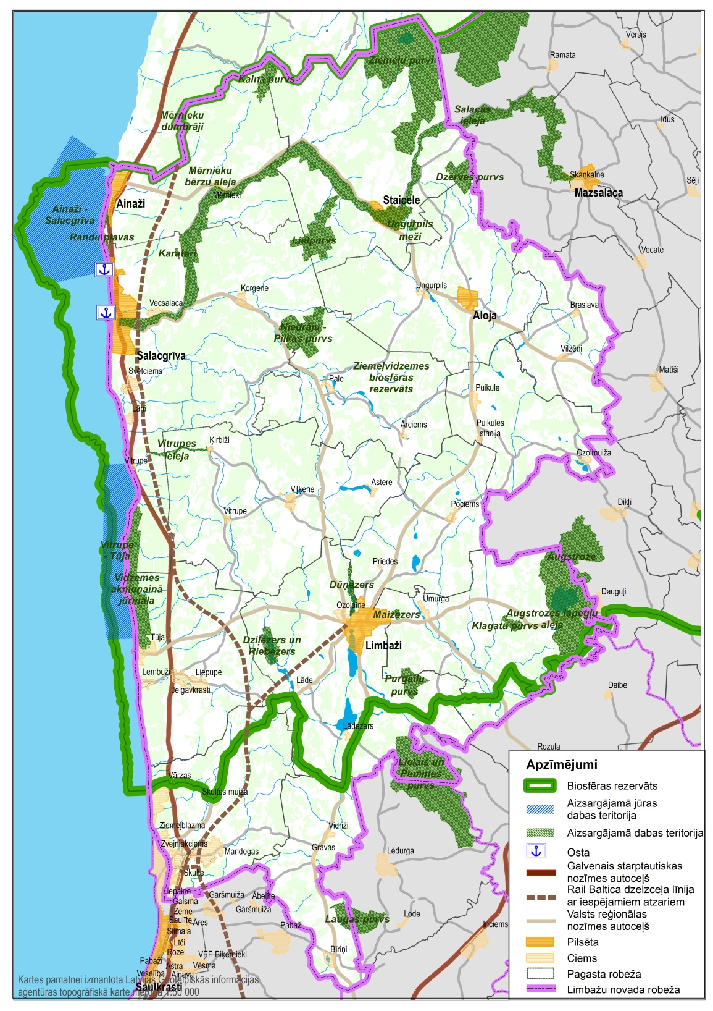
9.attēls.Limbažu novada dabas teritorijas

Vadlīnijas teritorijas plānošanai un attīstībai
- Tūrisma un jebkura cita saimnieciskā darbība, kas ir draudzīga videi un rada pēc iespējas mazāku negatīvo ietekmi uz vidi;
- Apbūves attīstība tūrisma un rekreācijas vajadzībām (atpūtas kompleksi, kempingi, labiekārtotas peldvietas, autostāvvietas), ņemot vērā vides aizsardzības un piekrastes saglabāšanas prasības;
- Iedzīvotāju drošībai piekrastē jāuzlabo sadarbība ar citām institūcijām (piem., krasta apsardze);
- Zvejniecība un ostu, t.sk. jahtu ostu attīstība un jūras ekonomikas attīstība.

Ainaviski vērtīgās un kultūrvēsturiski nozīmīgās teritorijas
Izvērtējot novada dabas resursus un to potenciālu, kultūrvēsturiskā mantojuma potenciālu Stratēģijā, pilsētas un lauku teritorijas plānošanā tiek izdalīta atsevišķa funkcionālā zona – Ainaviski vērtīgās un kultūrvēsturiski nozīmīgās teritorijas.
Detalizēts ainaviski vērtīgo teritoriju uzskaitījums ir iekļauts Teritorijas plānojumos, novads var lepoties ar Baltijas jūras un Rīgas jūras līča krasta kāpu aizsargjoslu, Ziemeļvidzemes biosfēras rezervātu, daudzajiem parkiem, senkapiem, valsts nozīmes kultūras pieminekļiem, kā arī teritorijas plānojumos noteiktajām vietējās nozīmes aizsargājamām teritorijām.
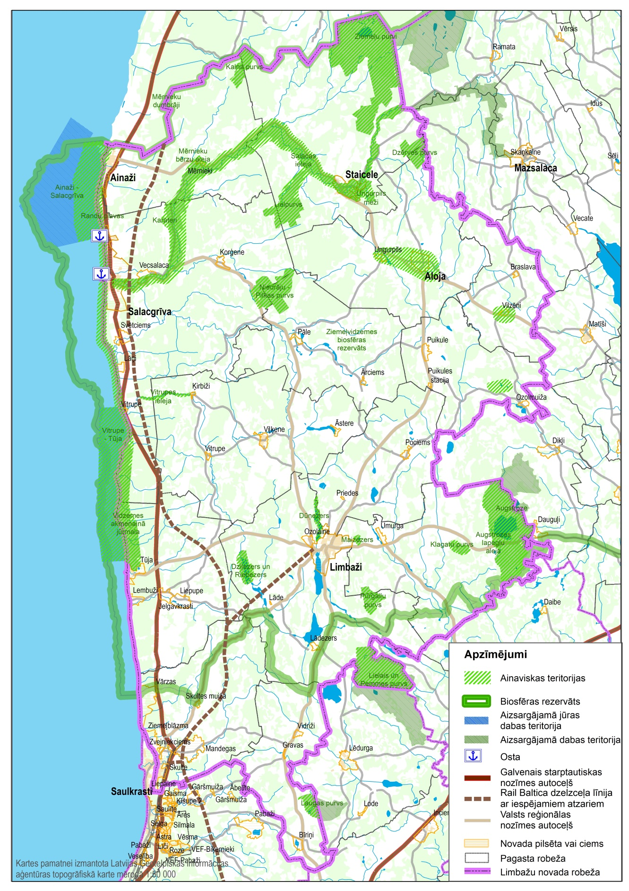
10.attēls. Ainaviski vērtīgās un kultūrvēsturiski nozīmīgās teritorijas

Vadlīnijas teritorijas plānošanai un attīstībai
- Unikālās dabas bagātības - ūdensobjekti – ezeri un peldošās salas, Rīgas jūras līcis, lielākās upes (Salaca, Vitrupe, Aģe, Svētupe u.c.) un to ieleju ainavas u.c. ūdensobjekti, kā rezultātā veidojas dažādas atpūtas vietas pie ūdeņiem, laivu bāzes, ūdens tūrisma maršruti, makšķerēšanas un publisko peldētavu iespējas;
- Īpaši aizsargājamās dabas teritorijas tajā skaitā Natura 2000 teritorijas – Ziemeļvidzemes biosfēras rezervāts, dabas liegumi, dabas pieminekļi (aizsargājamie dendroloģiskie stādījumi, aizsargājamie ģeoloģiskie un ģeomorfoloģiskie dabas pieminekļi, aizsargājamās alejas, aizsargājamie koki (dižkoki)), dabas takas, kas rada labvēlīgus apstākļus dabas un ekotūrisma attīstībai, izveidojot nepieciešamo vides infrastruktūras dabas tūrisma uzlabošanai;
- Tūrisma attīstību novadā veicinās arī kultūrvēsturiskā mantojuma vērtības (teritorijas un objekti) – muzeji un muižas, Bīriņu un Igates pils kompleksi, Limbažu pilsētas vēsturiskais centrs;
- Kultūras tūrisms, ekotūrisms, veselības tūrisms, darījumu tūrisms, aktīvais tūrisms, piekrastes tūrisms – jaunu tūrisma produktu attīstībai novadā būtu jānotiek, vadoties pēc perspektīvā un attiecīgā laika periodā pieprasīta tūrisma produkta;
- Novada ainaviski vērtīgajās teritorijās netiek atbalstīta tādu infrastruktūras objektu izbūve, kas būtiski pārveido ainavu un tās elementus, izmaina kultūrvēsturiskās vides īpatnības. Par ainaviski vērtīgām teritorijām tiek uzskatīta Baltijas jūras un Rīgas jūras līča krasta kāpu aizsargjosla, visa Ziemeļvidzemes biosfēras rezervāta ainavu aizsardzības josla, parki, senkapi, kultūrvēsturiskas ainavas, ēku grupas un atsevišķas ēkas, kas atbilstoši spēkā esošajam teritorijas plānojumam noteikti kā valsts nozīmes kultūras pieminekļi, kā arī virszemes ūdens objektu aizsargjoslas, kas noteiktas arī lai saglabātu ainavu un vietējās nozīmes aizsargājamās teritorijas (piem.: Ārciema parks, Katvaru parks, Bīriņu parks, Vidrižu parks, Spēkozolu birzs, Katvaru muižas aleja, Ķipēnu muižas aleja, Tiegažu muižas aleja).

Satiksmes infrastruktūras telpiskā attīstība
Visā Limbažu novada teritorijā viens no būtiskākajiem aspektiem novada kvalitatīvai dzīves vides un uzņēmējdarbības attīstībai ir panākt kvalitatīvu, mūsdienu prasībām atbilstošu mobilitātes, transporta un inženiertīklu infrastruktūras pārklājumu.
Novada teritorijas rietumu daļu šķērso nozīmīgs starptautiskas nozīmes transporta koridors – valsts galvenais autoceļš A1 (E67) Rīga (Baltezers) – Igaunijas robeža (Ainaži) jeb Via Baltica tranzīta autoceļš, kas veido tranzīta koridoru un nodrošina starptautiskos un starpreģionālos (Rīgas, Vidzemes plānošanas reģiona virziens), kā arī vietējos kravu un pasažieru pārvadājumus.
Veiksmīgai Limbažu novada darbībai ir nepieciešama labāka un visiem pieejamas mobilitātes nodrošināšana no ārpus pilsētu apdzīvotajām vietām līdz novada centram un citiem ievērojamiem atpūtas objektiem, lai tiktu veicināts iekšējais tūrisms, kam ir būtisks nākotnes potenciāls, kā arī veicinātas uzņēmējdarbības aktivitātes.
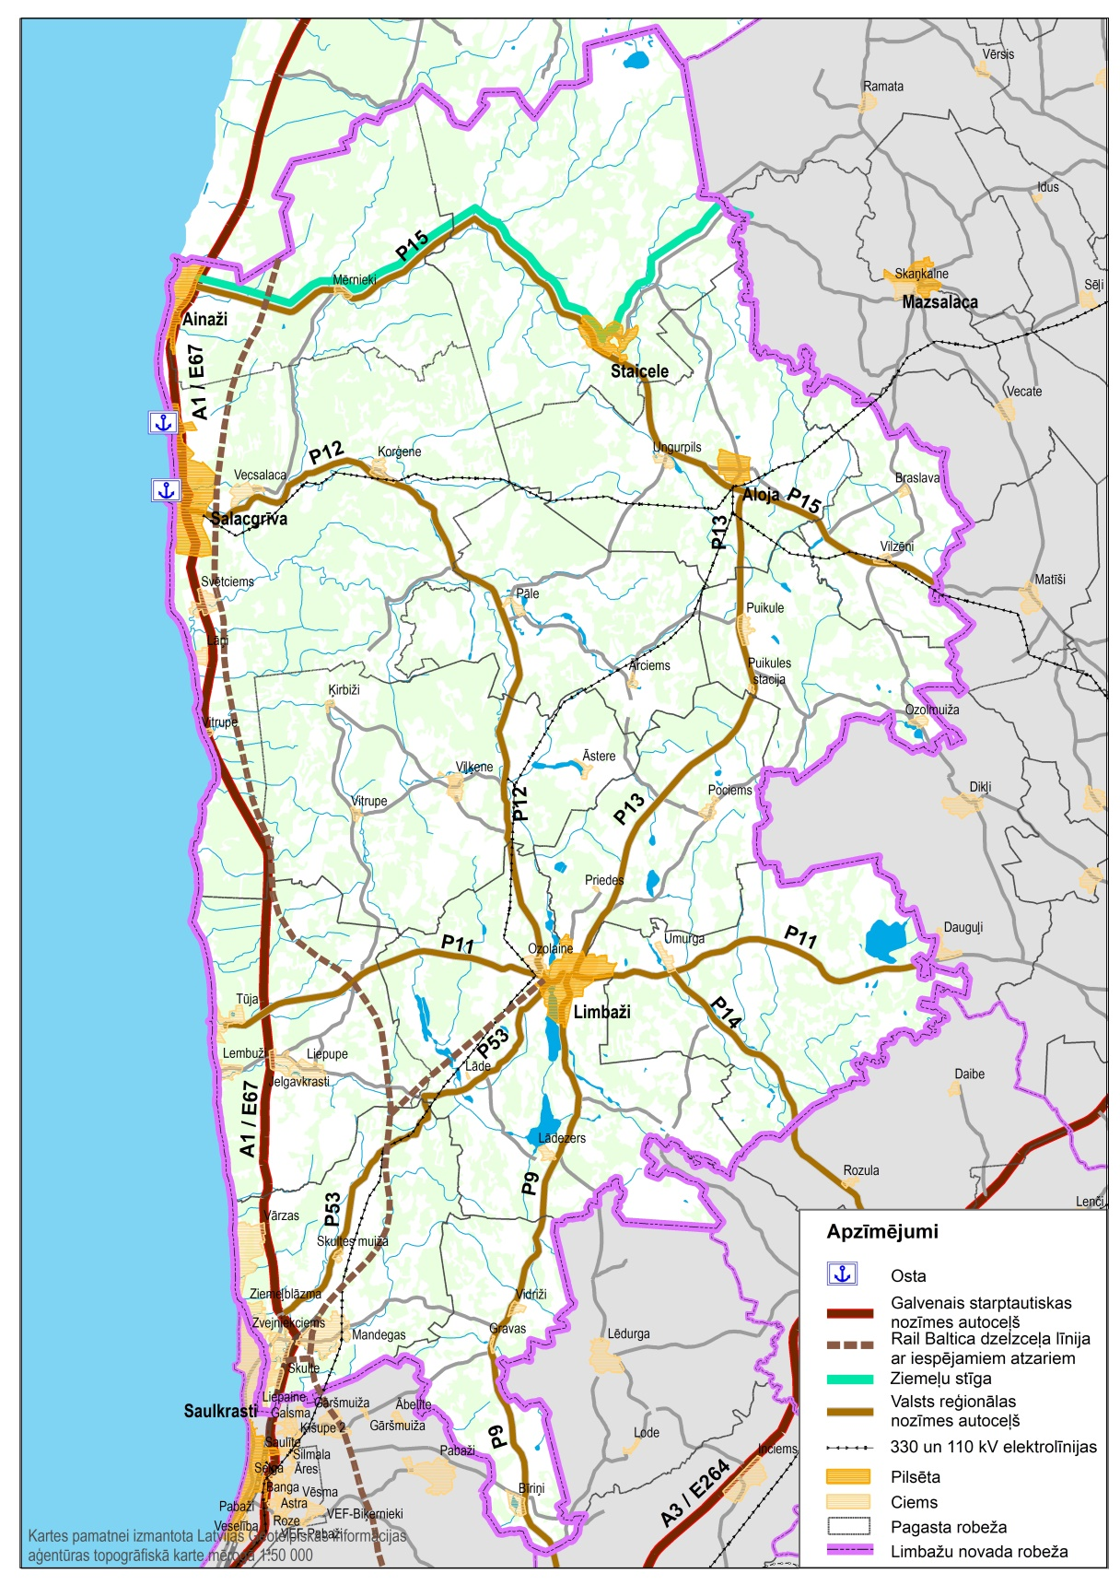
11.attēls. Limbažu novada transporta infrastruktūra
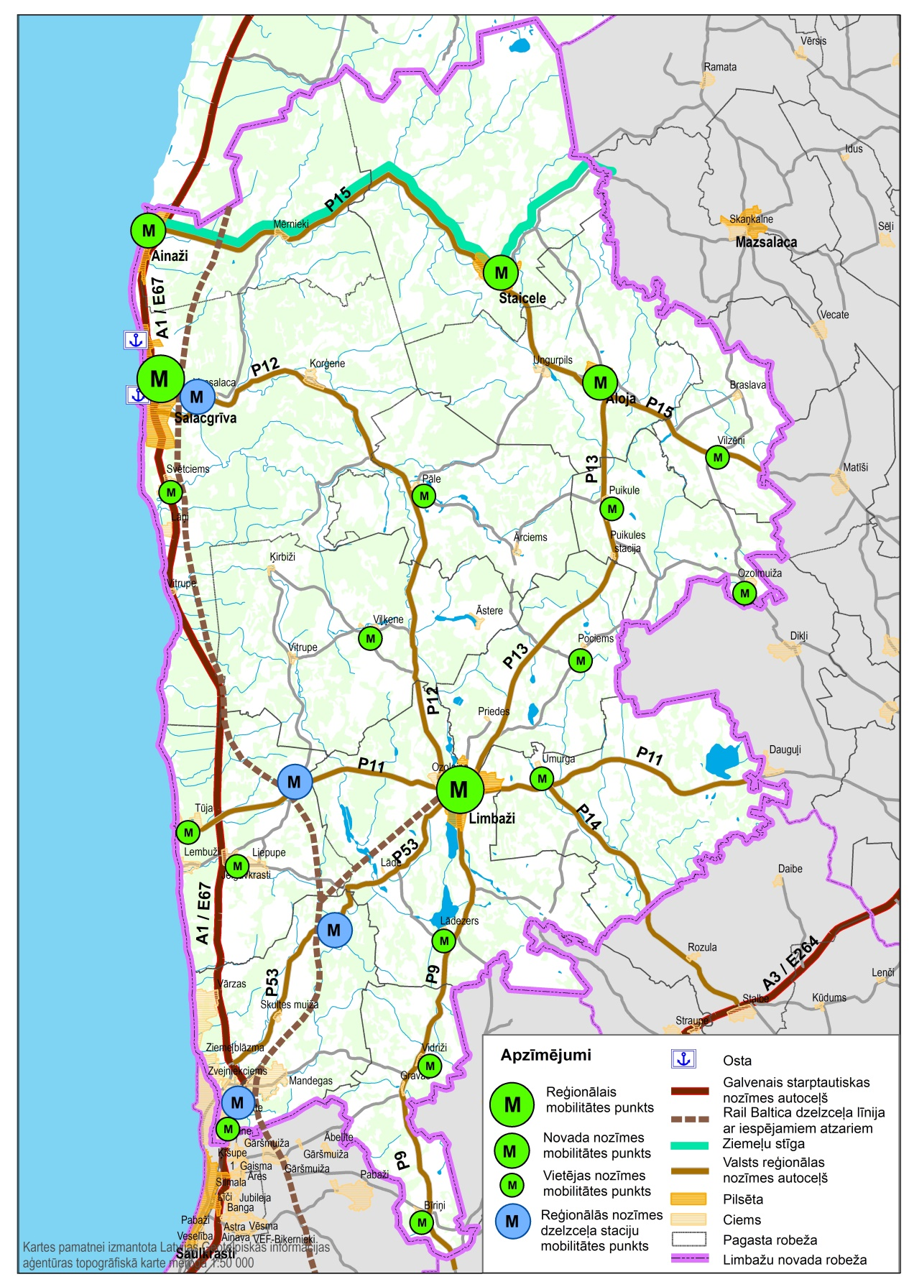
12.attēls. Limbažu novada mobilitātes punkti

Vadlīnijas teritorijas plānošanai un attīstībai
- Novada teritoriju perspektīvā paredzēts šķērsot starptautiskas nozīmes Eiropas standarta platuma dzelzceļa līnijas “Rail Baltica”, kas nodrošinātu mūsdienu prasībām atbilstošas dzelzceļa satiksmes izveidi starp Baltijas valstīm, Centrālo un Rietumeiropu. Stratēģija atbalsta Eiropas standarta platuma dzelzceļa līnijas “Rail Baltica” plānoto loģistikas centru, pārkraušanas punktu un reģionālo vilcienu pasažieru staciju attīstību Limbažu novada teritorijā - Salacgrīvas pilsētā, Tūjas muižā (Mežmaļos), Oltūžos un Skultē. Salacgrīvas stacijā jāparedz pievedceļa savienojums ar Salacgrīvas ostu. Skultes stacijā jāparedz pieslēguma vieta atzaram Limbažu virzienā (vecās dzelzceļa trases virzienā) un Skultes ostas virzienā. Šīs savienojuma un pieslēguma vietas jāparedz jau tagad izstrādes stadijā esošajos attīstības plānošanas dokumentos, gan visos nākotnē izstrādājamajos dokumentos. Tas arī kalpotu par pamatu pašvaldībai tālāk to integrēt pašvaldības attīstības plānošanas dokumentos - gan koridoru Limbažu virzienā, gan, Skultes ostas virzienā. Limbažu novada teritoriju šķērso stratēģiskas (valsts) nozīmes elektrificēta dzelzceļa līnija Rīga – Skulte. Pa dzelzceļu tiek veikti pasažieru un kravu pārvadājumi;
- Novada attīstībai ir svarīgi šādi reģionālas nozīmes mobilitātes punkti - Limbaži, Salacgrīva;
novada nozīmes mobilitātes punkti - Ainaži, Aloja, Staicele; vietējas nozīmes mobilitātes punkti: Bīriņi, Skulte, Vidriži, Lādezers, Jelgavkrasti, Tūja, Umurga, Pociems, Viļķene, Ozolmuiža, Puikule, Pāle, Svētciems, Vilzēni. Reģionālas nozīmes dzelzceļa staciju mobilitātes punkti - Skulte, Tūjas muiža (Mežmaļi), Salacgrīva; Limbaži;
- Novada iekšējās un ārējās sasniedzamības nodrošināšanā galvenā lomā ir autoceļiem un to kvalitātei, kas nodrošina ērtu, ātru un drošu pārvietošanos. Autoceļiem ir galvenā loma novada pilsētu un ciemu sasniedzamības nodrošināšanā. Esošais novada autoceļu tīkls ir pietiekami funkcionāls apdzīvoto vietu sasniegšanai, taču būtiski jāpaaugstina autoceļu kvalitāte, rekonstruējot atsevišķus posmus un uzlabojot to segumu. Prioritāri attīstāmie ceļu virzieni: Ziemeļu stīga; Limbaži - Valmiera; Ozolmuiža – Dikļi. Mobilitātes punktos satiekas vairāki transporta veidi ar sinhronizētu laiku plānojumu iedzīvotāju un kravu mobilitātei;
- Plānojot perspektīvās transporta plūsmas, jāizvēlas optimālākie telpiskie risinājumi – labiekārtotas satiksmes šķērsošanas vietas ar drošu krustojumu izbūvi, ar satiksmes drošības aprīkojumu un apgaismojumu urbānā, centra un kultūrvēsturiskajā, un lauku telpā, radot labvēlīgu vidi velobraucējiem un gājējiem. Nākotnē plānojams pievedceļš - Salacgrīvas Reģionālā stacija - Osta - pa Tērces ielu, starp kapiem un Ostas ielu;
- Attīstāma efektīva, ar reģionu vienota sabiedriskā transporta sistēma, integrējot dažādus transporta veidus, uzlabojot sabiedriskā transporta pakalpojumu līmeni.
- Reģiona nozīmes transporta ceļiem P9 (Ragana-Limbaži), P11 (Kocēni-Limbaži-Tūja), P12 (Limbaži – Salacgrīva), P13 (Limbaži – Aloja), P14 (Umurga – Cēsis - Līvi), P15 (Ainaži – Matīši), P53 (Duči - Limbaži) ir būtiska tehniskās kvalitātes uzlabošana un satiksmes drošības paaugstināšana. Limbažu novada reģionālas nozīmes attīstības centra Limbaži sasniedzamība reģiona iekšienē ir iespējama pa vairākiem valsts autoceļiem (gan galveno, gan reģionālo autoceļu), pa kuriem tiek nodrošināts arī sabiedriskais transports;
- Kopīgi Rīgas – Pierīgas transporta risinājumi, salāgots starppilsētu sabiedriskā transporta grafiks ar pilsētas iekšējo sabiedrisko transportu, kā arī sasniedzamība no attālākiem lauku pagastiem uz novadu centriem pilnveide;
- Novada turpmākā sabiedriskā transporta sistēma jāveido saistībā ar apdzīvojuma struktūru un valsts līmeņa transporta attīstības redzējumu, jo visas teritorijas labas sasniedzamības nodrošinājums ir viens no līdzsvarotas novada teritorijas attīstības priekšnoteikumiem. Svarīgi nodrošināt sabiedriskā transporta maršrutus gan novada iekšienē, gan ar apkārtējiem novadiem un reģioniem, tādēļ ir svarīgi iesaistīties gan kopējā reģiona, gan starpreģionu sabiedriskā transporta sistēmā;
- Lai nodrošinātu pārdomātu novada transporta infrastruktūras un mobilitātes tīkla pārklājumu nepieciešams izstrādāt novada ilgtspējīgas mobilitātes stratēģisko redzējumu/koncepciju, kurā tiktu izvērtēta multimodālā integrācija, ietverti priekšlikumi par multimodāla sabiedriskā transporta tīkla attīstību un saistītās mikromobilitātes infrastruktūras izveidi un izvērtētā transporta infrastruktūras un mobilitātes hierarhisku un savstarpēji papildinošu attīstības plānošanu;
- Novadā ir plaši sazarots velomaršrutu tīkls, velosipēdistu pārvietošanās notiek galvenokārt gar autoceļu brauktuves malu, maz ir speciāli ierīkoti veloceliņi, perspektīvā plānots ierīkot un attīstīt veloceliņu tīklu;
- Teritorijas attīstības plānošanā virzīties uz konkurētspējīgu un klimatneitrālu ekonomiku: atjaunojamie un zaļās enerģijas infrastruktūras attīstība, t.sk., vēja parku attīstība piekrastē; maksimāli palielināt atjaunojamo energoresursu un elektroenerģijas praktisko pielietošanu; izmantot bioekonomikas sniegtās priekšrocības;
- Modernas un videi draudzīgas inženierkomunikāciju infrastruktūras attīstība, t.sk. sakaru sistēmu nodrošinājums veicinās dzīves kvalitātes celšanu, uzņēmējdarbības aktivizēšanu ražošanas, loģistikas, tūrisma, pakalpojumu un citās jomās, sekmēs investīciju palielināšanu un līdz ar to darbavietu skaita pieaugumu. Limbažu novada teritoriju šķērso pārvades tīkla 110 kV gaisvadu elektrolīnijas, Limbažu pagastā atrodas 110 kV apakšstacija „Limbaži” (AS „Latvijas elektriskie tīkli” pārziņā). Limbažu novada teritoriju šķērso elektropārvades tīkla 110 kV un 330 kV līnija;
- Platjoslas telekomunikāciju līniju attīstība plānojama novada attīstības centros, kā arī mazās apdzīvotās vietās;
- Iespēju robežās risināt jautājumu par teritoriju nodrošinājumu ar centralizētajiem kanalizācijas tīkliem, kā arī ne visu iedzīvotāju godprātīgā attieksme jautājumā par sadzīves notekūdeņu savākšanu, kas rada ekoloģiskus draudus ne tikai paši sev, bet arī pārējiem apkaimes iedzīvotājiem. Otrs aspekts, kas aktualizējies ir daudzviet bojātās meliorācijas sistēmas, radot paaugstinātu mitruma režīmu gruntī, teritoriju pārpurvošanās un aplūšanas draudus, ietekmējot apaugumu un ainavu.

Publiskie ūdeņi un to attīstība
Limbažu novadā ir virkne publiskie ezeru un upju , kuras ir gan novada ainaviskās vērtības, gan arī potenciāls tūrisma attīstībai.
Vadlīnijas teritorijas plānošanai un attīstībai
- Piekrastes resursu un specifikas sniegto priekšrocību izmantošana, attīstot raksturīgos uzņēmējdarbības veidus un infrastruktūru: ostas, rekreācijas kompleksu, zvejniecību, zivju pārstrādi;
- Jūras ekonomikas attīstība;
- Nākotnē veicināma lauku teritoriju izmantošana rekreācijai aktīvajam, lauku, kultūras un ekotūrismam;
- Nodrošināt upju un ezeru ainavu ekoloģisko funkciju saglabāšanu, neparedzot darbības, kas varētu tās apdraudēt. Paredzēt upju ieleju un publisko ezeru prioritāru izmantošanu rekreācijai, ilgtspējīga tūrisma attīstībai un zivsaimniecībai;
- Nodrošināt upju un ezeru krastu pieejamību un pārvietošanās iespējas gar tiem;
- Gar upēm nepieļaut vienlaidus apdzīvojuma attīstību un neparedzēt atsevišķu jaunu dzīvojamās apbūves parcelāciju izveidi upju ielejās ārpus esošajiem ciemiem vai pilsētu robežām.

Prioritāri attīstāmās teritorijas
Ņemot vērā Limbažu novada šķērsojošo transporta koridoru – starptautiskas, starpreģionālas un reģionālas nozīmes transporta koridori (autoceļi A1, P11, P14 un P9, stratēģisks dzelzceļa infrastruktūras iecirknis, Eiropas standarta platuma dzelzceļa līnijas “Rail Baltica”) nelielā attālumā no ostu attīstības teritorijas (Salacgrīvas osta), salīdzinoši tuvā attālumā no Latvijas Republikas galvaspilsētas un lielākā ekonomiskā centra – Rīgas un tehniskās infrastruktūras esamību, teritorijā ir labi priekšnoteikumi daudzveidīgas uzņēmējdarbības, ražošanas, t.sk. loģistikas teritoriju attīstībai. Vienlaikus, ražošanas attīstība rada pieprasījumu pēc enerģētikas resursiem.
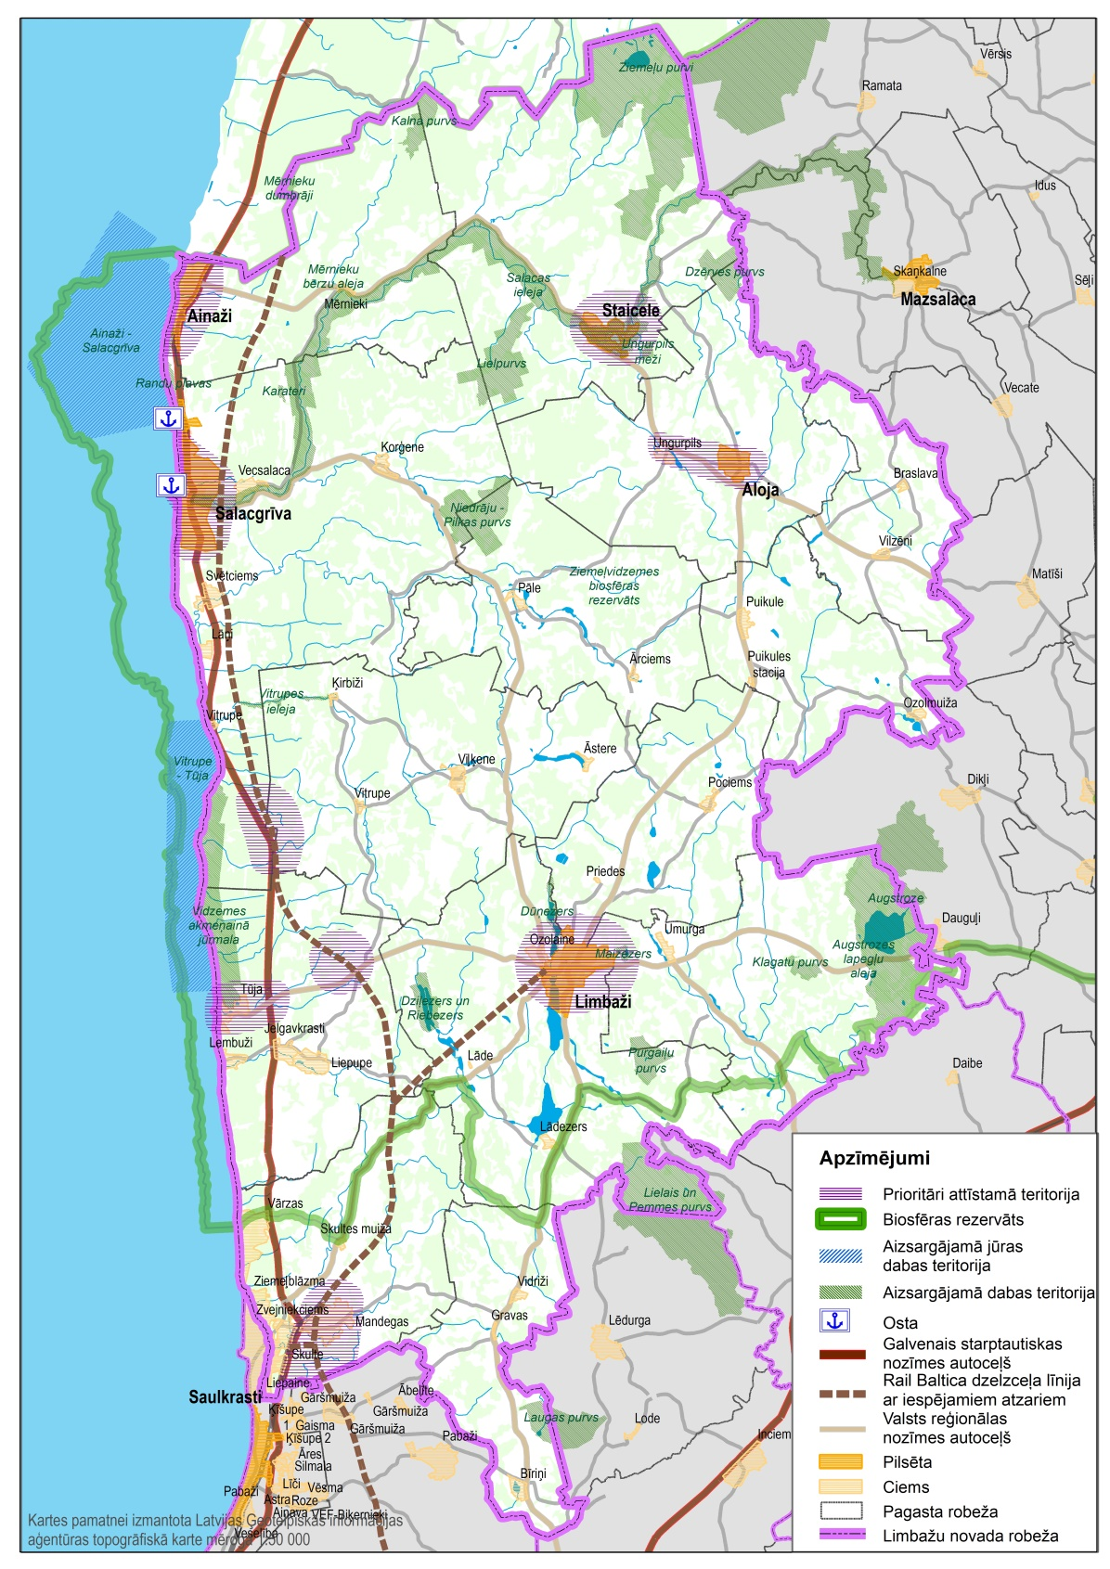
13.attēls. Limbažu novada prioritāri attīstāmās teritorijas

Vadlīnijas teritorijas plānošanai un attīstībai
- Prioritāti ir attīstāmās industriālās zonas jeb ražošanas attīstības teritorijas Limbažu pilsētā un atsevišķās vietās ap pilsētu; kā arī Salacgrīvā, Ainažos, Alojā, Staicelē un Skultē, kā arī teritorijās, kuru attīstību ietekmēs Eiropas standarta platuma dzelzceļa līnijas “Rail Baltica”;
- Enerģētikas jomā tiek atbalstīti atjaunojamo resursu izmantošana, t.sk., vēja un saules enerģija;
- Visā novada teritorijā, izmantojot esošās būves un ēkas, infrastruktūru, kā arī perspektīvās videi draudzīgas ražošanas attīstības teritorijas, kas plānotas citos novada teritorijas attīstības plānošanas dokumentos;
- Teritorija pie dzelzceļa līnijas iecirkņa Skultes pagastā;
- Šajās teritorijās veiksmīgi var izmantot pašreizējo transporta un inženiertehnisko infrastruktūru un attīstīt to tālāk, veidot dažāda veida ražošanas uzņēmumus, kombinētos transporta terminālus, kravu sadales un loģistikas centrus, kā rezultātā tiks dažādots un paaugstināts ekonomiski aktīvās tirgus sektora vienību skaits, līdz ar to veicinot pašvaldības ekonomisko izaugsmi un specializāciju daudzveidību;
- Šajās teritorijās jāveicina produktivitātes pieaugums un pienācīgs dzīves līmenis zivsaimniecības nozarē — arī mazapjoma zvejniecības nozarē;
- atpūtas zveja jau ir ilgtspējīga un augstvērtīga tūrisma iespēja un papildinoša darbība daudzām kopienām visā Eiropā; tā kā daudzās valstīs pieaug interese par atpūtas zveju;
- Tā kā jūras un piekrastes tūrisms ir zilās ekonomikas pīlārs, veicināt atpūtas un augstvērtīga tūrisma iespēju;
- Jūras ekonomikas attīstīšana, kuras attīstība notiek ekoloģisko iespēju robežās, un attiecīgi ne tikai zvejniecības un akvakultūras nozares, bet visas attiecīgās jūrlietu nozares uzskatīt par ilgtspējīgām, visās jomās vienādā mērā jāievēro vides, sociālās jomas un ekonomikas pīlāri.

Limbažu novada zīmola attīstības stratēģiskās vadlīnijas
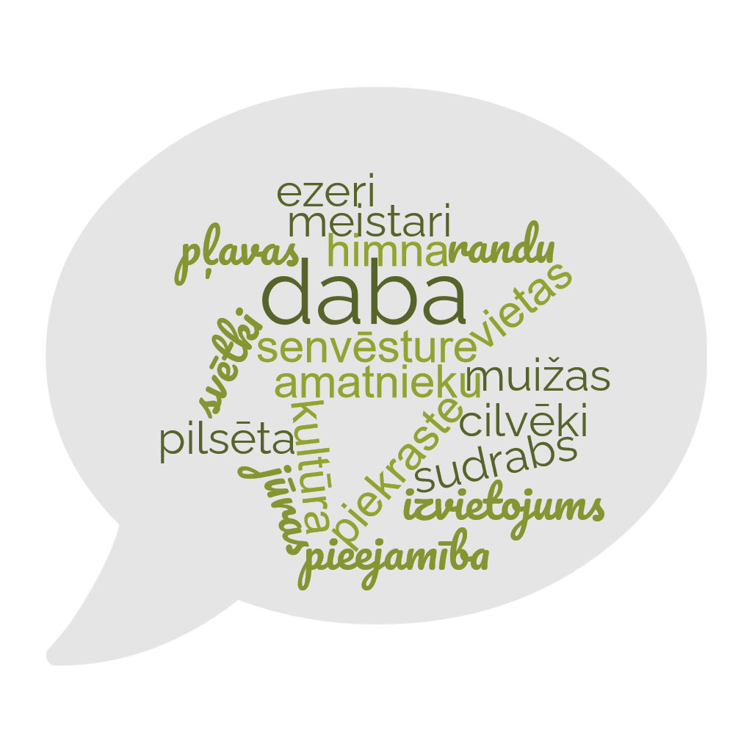
14. attēls. Iedzīvotāju aptaujās identificētas Limbažu novada unikalitātes pazīmes
Zīmola attīstības principi:
- Limbažu novada kā teritorijas, nevis pašvaldības zīmols;
- Teritorijas logotips, ko izmanto pašvaldība, lai palielinātu logotipa atpazīstamību un lietojamību novadā un ārpus tā;
- Zīmola saikne ar vietas identitāti novada iedzīvotājiem.
Limbažu novada zīmola mērķa grupas
Tabula Nr.8
Mērķa grupa: | Novada iedzīvotāji | Uzņēmēji | Viesi, tūristi
Nodarbe: | Dzīve | Darbs | Atpūta, izklaide
Vide: | Dzīves vide | Darba, profesionālā vide | Jaunas iespējas, sajūtas, piedzīvojumi, iespaidi
Nākotnes perspektīva: | Piesaistīt potenciālos iedzīvotājus | Piesaistīt potenciālos uzņēmējus | Piesaistīt apmeklētājus
Zīmola mērķis: | Vietas identitāte, piesaiste, | Vietas identitāte, vienots mārketings, atpazīstamība | Atpazīt teritoriju kā “citādāku, interesantāku”
Emocionālās reakcijas: | Lepnums par dzīvesvietu, vietas uztvere | Teritorijas viengabalaina uztvere | Teritorijas viengabalaina uztvere

Zīmola attīstības process:
- Teritorijas identitātes analīze un unikālo pazīmju analīze (piem., kultūras tradīcijas, simboli, ievērojami cilvēki, notikumi).
- Teritorijas unikalitātes idejas un zīmola sastāvdaļas tiek diskutētas un apstiprinātas sabiedriskajās diskusijās, iedzīvotāju forumos un darba grupas. Tiek izstrādāta zīmola koncepcija.
- Svarīgi, lai iedzīvotāji akceptē un pieņem zīmolu.
- Tiek izveidota novada mārketinga un zīmola stratēģija.
- Pašvaldība nodrošina zīmola vadības procesu ar tiešu sabiedrības līdzdalību.
- Zīmola veidošanas process ir ilgstošs, un to nedrīkst mainīt pēc vēlēšanām, mainoties politiskajai varai. Zīmols ir Limbažu novada iedzīvotāju īpašums.
- Regulāra tiek ievākti dati par Limbažu novada atpazīstamību un uztveri gan novada iedzīvotāju vidū, gan ārpus.
Izstrādātais zīmols tiek ieviests integrēti izmantojot to:
- Aktīvi izmantojot informēšanā – iedzīvotāji tiek informēti un iesaistīti zīmola izstrādē un ieviešanā. Pašvaldība var veicināt zīmola atpazīstamību, izmantojot logo un saukli.
- Infrastruktūrā – piemēram, logo un sauklis tiek izmantots uz sabiedriskā transporta, infrastruktūras objektu noformējumā. Tā zīmols tiek “pieņemts” kā daļa no vides.
- Vidē (pilsētās, pagastos, ciemos), kur to izmanto ainavu dizainā un vizuālo dizaina elementu iekļaušanā pilsētvidē.
- Pārvaldē – pašvaldībā ir atbildīgais darbinieks par mārketingu, zīmolu un sabiedriskajām attiecībām.
- Iedzīvotāju uzvedībā un kultūrā – zīmols ir jāiekļauj kā kultūras aktivitāšu integrēta daļa, organizējot simboliskus pasākumus, veidojot novada mitoloģiju un sabiedrisko mākslu.

Stratēģijas uzraudzība

Stratēģijas īstenošanas uzraudzības kārtība un institucionālais ietvars
Mērķu izvirzīšana, rīcības virzienu noteikšana un prioritāšu izvēle ir tikai daļa no attīstības plānošanas procesa. Atbilstoši Attīstības plānošanas sistēmas likuma prasībām, obligāts elements ir plānošanas dokumenta īstenošanas uzraudzība, ar kuras palīdzību izvērtē vai pašvaldības attīstība norit tā, kā paredzēts izstrādātajā dokumentā. Limbažu novada dome un pašvaldība uzņemas atbildību par Stratēģijas ieviešanu. Lai Limbažu novada domei un pašvaldībai būtu iespējams sekot līdzi, vai izstrādātās Stratēģijas ieviešanas process atbilst plānotajam, ir izstrādāta Stratēģijas īstenošanas uzraudzības kārtība, kas:
- sekmētu pašvaldības struktūrvienību, aģentūru, nodaļu, uzņēmēju un sabiedrības koordinētu darbību pašvaldības attīstības jautājumos;
- identificētu pozitīvas un negatīvas pārmaiņas un to cēloņus novada sociālajā un ekonomiskajā situācijā;
- novērtētu, kā tiek sasniegtas izvirzītās prioritātes;
- demonstrētu novada darbības progresu un sasniegumus;
- identificētu jaunas problēmas un iespējas, kam veltīt tālāku izpēti un darbības;
- nodrošinātu ar informāciju sabiedrību, politiķus un citas interesentus;
- nodrošinātu novada attīstības novērtēšanas iespējas.
Īstenošanas uzraudzības kārtība, kas atspoguļota šajā Stratēģijas daļā, ir balstīta uz vispārējiem attīstības stratēģiskās plānošanas, uzraudzības un novērtēšanas metodiskajiem principiem. Par Stratēģijas īstenošanas uzraudzības kārtību un tās ieviešanu, kā arī pārskatu sniegšanu un grozījumu iniciēšanu Stratēģijā atbildīga ir Attīstības un projektu nodaļa, Stratēģijas īstenošanas uzraudzības procesā ir iesaistītas Limbažu novada dome, administrācijas struktūrvienības, iestādes un aģentūras (turpmāk tekstā – institūcijas).
Galvenie veicamie uzdevumi Limbažu novada ilgtspējīgas attīstības stratēģijas 2022.–2046. gadam īstenošanas uzraudzības sistēmas ieviešanā
Tabula Nr.9
N.p.k. | Veicamais uzdevums | Atbildīgā struktūrvienība
1. | Stratēģijas apstiprināšana, nepieciešamo izmaiņu ierosināšana un to apstiprināšana | Limbažu novada dome
2. | Stratēģijas īstenošanas uzraudzības sistēmas koordinācija un uzraudzība | Limbažu novada pašvaldības Attīstības un projektu nodaļa
3. | Regulāra un sistemātiska kvantitatīvas un kvalitatīvas informācijas vākšana, apkopošana un analizēšana par novada attīstības tendencēm, kas balstīta uz Stratēģijā noteiktajiem attīstības izvērtējuma pamatrādītājiem | Limbažu novada pašvaldības Attīstības un projektu nodaļa
4. | Pārskata sagatavošana par Stratēģijas ieviešanas progresu | Limbažu novada pašvaldības Attīstības un projektu nodaļa
5. | Sabiedrības informēšana par Stratēģijas īstenošanas rezultātiem | Limbažu novada pašvaldības Attīstības un projektu nodaļa sadarbībā ar Sabiedrisko attiecību nodaļu

Stratēģijas īstenošanas uzraudzības sistēmas galvenais dokuments ir regulārais pārskats par Stratēģijas īstenošanu (turpmāk – Pārskats), ko sagatavo reizi divos gados un to var iekļaut ikgadējā ziņojuma par Attīstības programmas izpildi sastāvā.
Regulārā pārskata izstrādes kārtība
Tabula Nr.10
N.p.k. | Rīcība | Termiņš | Atbildīgā struktūrvienība
1. | Regulārā pārskata projekta sagatavošana un iesniegšana pašvaldības vadībai | Līdz 30. septembrim | Attīstības un projektu nodaļa
2. | Regulārā pārskata apstiprināšana | Oktobris | Limbažu novada dome
3. | Informācijas par pārskatu pieejamību sabiedrībai nodrošināšana | Mēneša laikā pēc pārskata apstiprināšanas | Sabiedrisko attiecību nodaļa
4. | Statistiskās informācijas un citu datu, kas nepieciešami uzraudzības veikšanai, vākšana un apkopošana | Pastāvīgi | Attīstības un projektu nodaļa
5. | Priekšlikumu Stratēģijas aktualizācijai un to iesniegšana pašvaldības vadībai | Līdz 1. novembrim | Attīstības un projektu nodaļa

Atbilstoši Limbažu novada pašvaldības Attīstības un projektu nodaļas uzaicinājuma Limbažu novada pašvaldības institūcijām katru otro gadu līdz 15. augustam iesniedz minētajai nodaļai pārskatu par situāciju savā sfērā. Šis pārskats ir jābalsta uz Stratēģijā noteiktajiem prioritāšu sasniegšanas izvērtējuma rādītājiem.
Informāciju par Stratēģijas izpildes gaitu apkopo un analizē Attīstības un projektu nodaļa, ja nepieciešams, pieaicinot ekspertus un papildus apkopojot informāciju no ārējām institūcijām (VRAA, CSP u.c.), balstoties uz noteiktajiem Limbažu novada attīstības izvērtējuma pamatrādītājiem.
Pārskats ir instruments, ar kura palīdzību novērtēt, vai Limbažu novada pašvaldībai izdodas īstenot noteiktos mērķus un izvirzītās prioritātes. Būtiska Pārskata funkcija ir plašas sabiedrības informēšana par pašvaldībā paveikto. Tāpēc ne vēlāk, kā mēneša laikā pēc pārskata sagatavošanas, Attīstības un projektu nodaļa sagatavo un prezentē ziņojumu Limbažu novada domei par pārskata rezultātiem, pēc tam, sadarbībā ar Limbažu novada pašvaldības Sabiedrisko attiecību nodaļu, publicē to pašvaldības mājaslapā. Ja nepieciešams, Attīstības un projektu nodaļa var organizēt sanāksmi Stratēģijas īstenošanas uzraudzības sistēmas ieviešanā iesaistītajām pašvaldības institūcijām, ar mērķi iepazīstināt tās ar uzdevumiem uzraudzības sistēmas procesā un sistēmas vispārējo kārtību.

Limbažu novada attīstības izvērtējuma pamatrādītāji
Limbažu novada attīstības izvērtējuma pamatrādītāji (skatīt zemāk) ir t.s. ietekmes rādītāji, kas tiek analizēti, lai sekotu līdzi galvenajām attīstības tendencēm novadā. Šie pamatrādītāji ir nepieciešami, lai raksturotu sociāli ekonomisko situāciju Limbažu novadā kopumā, kā arī sniegtu salīdzinājumu ar citām Latvijas pašvaldībām. Par attīstības izvērtējuma pamatrādītāju datu apkopošanu un analizēšanu atbildīga ir Limbažu novada pašvaldības Attīstības un projektu nodaļa, sniedzot par tiem informāciju pārskatā. Katru pārskata gadu noteiktos pamatrādītājus var pārskatīt (rādītāju izņemšana vai nomaiņa nav vēlama, bet iespējama papildināšana), izvēloties tādus rādītājus, ar kuru palīdzību var veikt novada salīdzinošo analīzi ar citām novada pašvaldībām gan valsts, gan atsevišķos gadījumos arī Eiropas mērogā.
Limbažu novada attīstības izvērtējuma pamatrādītāji
Tabula Nr.11
N.p.k. | Rādītājs | Bāzes vērtība | Mērķa vērtība 2046. gadā vai vēlamā attīstības tendence | Datu avots
1. | IKP | (2023) | 10 vai labāk | CSP
2. | IKP izmaiņas | (2023) | 10 vai labāk | CSP
3. | Iedzīvotāju skaits | (2021g.sākumā) | Nesamazinās | CSP, IRD010
4. | Kopējā demogrāfiskā slodze | (2020) | Stabila | CSP, IRD020
5. | Jauna vecuma un vecuma demogrāfisko slodžu attiecība | (2020) | Pieaug (par labu jauna vecuma slodzei) | CSP, IRD020
6. | Bezdarba līmenis, % | (2023.g.janvāris) | Robežās no 3,5 līdz 4,5% | NVA dati
7. | Iedzīvotāju ienākuma nodokļa ieņēmumi uz 1 iedzīvotāju | (2023) | Pieaug | Limbažu novada dati, Valsts kase
8. | Uzņēmuma ienākuma nodokļa summa, tūkst. EUR | (2023) | Pieaug | VID
9. | Iedzīvotāju apmierinātība ar dzīvi novadā, % | (2022) | Pieaug | Pašvaldības organizēta aptauja
10. | Novada iedzīvotāju laimes indekss | (2022) | Vismaz 5 no 10 punktiem un pieaug | Pašvaldības aptauja

Lai novērtētu novada attīstību, rādītājiem ir pieļaujams izmantot tikai kvantitatīvos rādītājus. Savukārt dažādu pakalpojuma kvalitātes sasniedzamības novērtējuma iedzīvotāju aptaujās ieteicamā novērtējuma skala ir “ļoti labi” – “labi” – “apmierinoši” – “vāji” – “ļoti vāji” – nav atbildes/nevēlos atbildēt (plānošanas perioda laikā šo skalu mainīt nedrīkst!), bet, izvērtējot rezultātus, aprēķina pozitīvo atbilžu ( “labi” – “ļoti labi”) attiecību pret negatīvo atbilžu (“vāji” – “ļoti vāji”) vērtējumu skaitu, izteiktu procentos.
Tiem rādītājiem, kam ir noteiktas konkrētas mērķa vērtības, ieteicams izvērtējums pēc noteiktas skalas. Šo skalu veido četras atbilstības pakāpes:
2 – rādītāja iepriekšējā virzība ir stabila un tā vērtība pārskata gadā ļauj apgalvot, ka mērķa vērtība tiks sasniegta, vai pat tiks panākts labāks rezultāts, nekā ir noteikts;
1 – rādītāja virzība notiek ar nelielām svārstībām vai negatīvi vērtējamu novirzi no noteiktās mērķa vērtības; ir vērā ņemams risks, ka tā var netikt sasniegta. Plānošanas perioda beigās novērojama atpalicība no noteiktās mērķa vērtības, kas attīstības novērtējumu tomēr ietekmē kritiski;
0 – novērojama būtiska, negatīva vērtējama novirze no noteiktās mērķa vērtības vai arī tendence ir krasi svārstīga un nedod pamatu optimistiskai prognozei. Ir skaidrs, ka mērķa vērtība netiks sasniegta. Plānošanas perioda beigās novērojama būtiska atpalicība no noteiktās mērķa vērtības;
-1 – novērojamā tendence ir stabila un pretēja vēlamajam attīstības virzienam;
Savukārt, rādītājiem, kam ir noteikta vēlamā virzības tendence, ieteicams izmantot zemāk redzamo simboliku.
Izmantojamie simboliskie apzīmējumi skaidrojums:
Tendence | Novērtējums | Tendence | Novērtējums
 | Pozitīvi vērtējams pieaugums |  | Negatīvi vērtējams pieaugums
 | Pozitīvi vērtējama stabilitāte |  | Negatīvi vērtējama stabilitāte
 | Pozitīvi vērtējams samazinājums |  | Negatīvi vērtējams samazinājums

Regulārā pārskatā iekļaujamā informācija
Pārskatā par Stratēģijas ieviešanu jāietver šāda informācija:
Tabula Nr.12
Nodaļa | Saturs
Priekšvārds | Limbažu novada pašvaldības domes priekšsēdētāja ievadvārdi – pārskats, pārdomas par iepriekšējā posma rezultātiem.
Ievads | Ievadā pamato attīstības plānošanas dokumentu nozīmi, saikni ar citiem plānošanas dokumentiem, sniedz informāciju par dokumenta īstenošanas uzraudzības sistēmu un sagatavotā pārskata būtību, informē par pārskata kopējo struktūru, laika griezumu, par kādu pārskats veidots, un sniedz informāciju par pārskata izstrādātājiem, norādot kontaktinformāciju komentāriem, priekšlikumiem un jautājumiem.
Limbažu novada vispārīgs attīstības raksturojums un virzība uz stratēģiskajiem mērķiem | Sadaļā sniedz vispārīgu Limbažu novada attīstības raksturojumu kontekstā ar notiekošajiem attīstības procesiem valstī un salīdzinājumā ar citām pašvaldībām Latvijā. Šajā sadaļā atspoguļo un analizē definētos Limbažu novada attīstības izvērtējuma pamatrādītājus, kur tas iespējams, salīdzinot tos ar vidējiem rādītājiem reģionā un valstī.
Secinājumi | Sadaļā tiek norādīti kopējie pārskata secinājumi, kopīgās novada attīstības tendences un atsevišķi secinājumi pa definētajiem vidēja termiņa stratēģiskajiem mērķiem, to ietvaros grupējot attiecīgos rīcības virzienus.
Priekšlikumi | Ja nepieciešams, sadaļā tiek izvirzīti priekšlikumi Stratēģijas aktualizēšanai, uzraudzības sistēmas un pašvaldības nodaļu kopējā darba pilnveidošanai, kā arī pamatoti priekšlikumi rezultatīvo rādītāju sistēmas uzlabošanai. Sasniedzamo rādītāju koriģēšana nav pieļaujama, jo tas neatbilst labas pārvaldības praksei. Mainīt, protams, var prognozi, bet ne pašus rādītājus. Katrs nesasniegtais rādītājs ir jāanalizē, lai saprastu cēloņus, kāpēc tā ir noticis, un varētu attiecīgi koriģēt rīcības plānu, vai pamatot objektīvos apstākļus, kādēļ mērķa vērtības nevar tikt sasniegtas.  Bāzes un mērķa vērtības ir pieļaujams pārskatīt situācijā, kad tās būtiski ietekmē kādi ārēji, no Limbažu novada neatkarīgi apstākļi.
Izmantotās informācijas avoti | Norādīti informācijas avoti, tai skaitā pašvaldības nodaļas, struktūrvienības, aģentūras un citas iestādes, kas sniegušas informāciju pārskata sagatavošanai.
Pielikumi | Pielikumā pēc nepieciešamības tiek pievienotas tabulas ar rādītājiem un to rezultātiem, informācija par projektiem u.c. materiāli, kurus pārskatāmības dēļ nav lietderīgi ievietot tekstuālajā daļā.

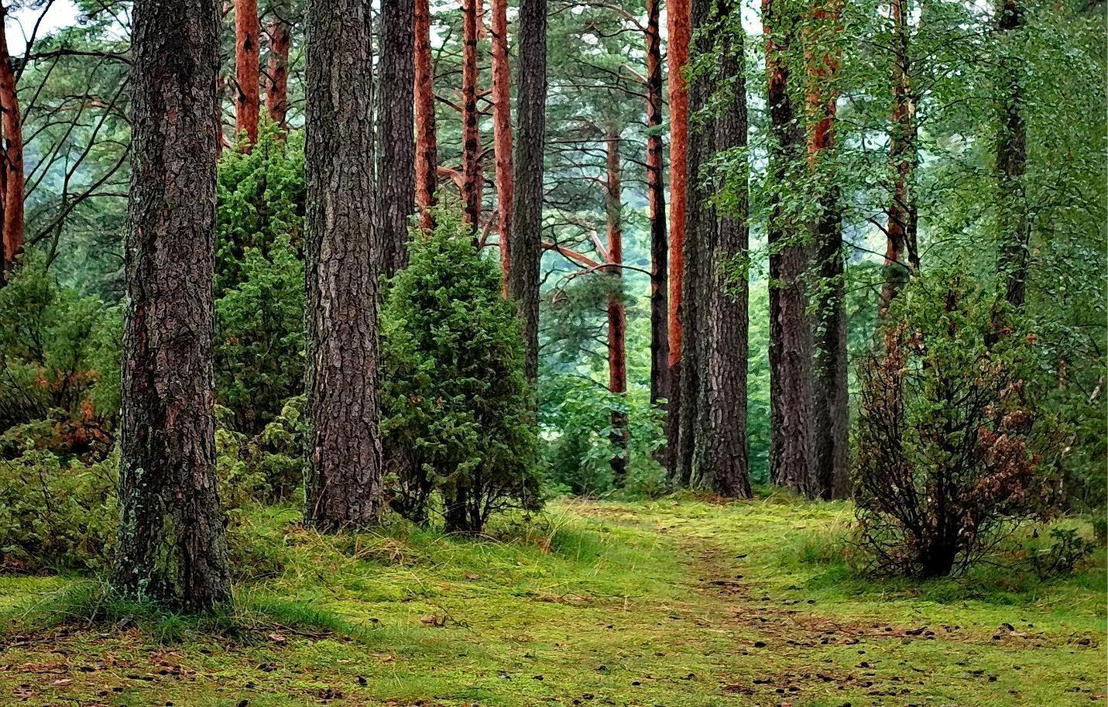

https://www.limbazunovads.lv/lv/par-novadupilsetu
Lursoft dati
Nodarbinātības valsts aģentūras dati
Valsts zemes dienesta dati par zemes sadalījumu pa zemes lietošanas veidiem uz 01.01.2021.
Dabas aizsardzības pārvaldes dati
Vidzemes plānošanas reģiona ilgtspējīgas attīstības stratēģija 2030. Pieejams: http://jauna.vidzeme.lv/upload/VIDZEMES_PLANOSANAS_REGIONA_ILGTSPEJIGAS_ATTISTIBAS_STRATEGIJA.pdf
Saeima (2010). Latvijas ilgtspējīgas attīstības stratēģija līdz 2030.gadam. Pieejams: https://www.pkc.gov.lv/sites/default/files/inline-files/LIAS_2030_parluks_lv_0.pdf (skatīts 29.09.2021.)
Saeima (2010). Latvijas ilgtspējīgas attīstības stratēģija līdz 2030.gadam. Pieejams: https://www.pkc.gov.lv/sites/default/files/inline-files/LIAS_2030_parluks_lv_0.pdf (skatīts 29.09.2021.)
Saeima (2020). Latvijas Nacionālais attīstības plāns 2020.-2027.gadam. Pieejams: https://pkc.gov.lv/sites/default/files/inline-files/20200204_NAP_2021_2027_gala_redakcija_projekts_.pdf
Rīgas plānošanas reģions (2020). Rīcības plāns Rīgas metropoles areāla attīstībai. Pieejams: https://rpr.gov.lv/wp-content/uploads/2020/06/Rigas-metropoles-areala-ricibas-plans_Web-1.pdf (skatīts 22.05.2022.)
Rīgas plānošanas reģiona Ilgtspējīgas Attīstības stratēģija 2014.-2030.gadam
ANO (2015). Ilgtspējīgas attīstības programma 2030. gadam. Pieejams: https://ec.europa.eu/info/strategy/international-strategies/sustainable-development-goals/eu-and-united-nations-common-goals-sustainable-future_lv (skatīts 23.05.2022.)
Alojas novada Ilgtspējīgas attīstības stratēģija 2013.-2030.gadam. https://www.aloja.lv/wp-content/uploads/2014/10/alojaword_strategija-gala-redakcija.original.pdf
Limbažu novada Ilgtspējīgas attīstības stratēģija 2013.-2030.gadam. https://www.limbazi.lv/lv/media/83/download
Salacgrīvas novada Ilgtspējīgas attīstības stratēģija 2015.-2038.gadam https://www.salacgriva.lv/files/news/31883/salacgriva_ias_gala_apst.pdf
Skatīt: Civillikuma 1.pielikums. https://likumi.lv/ta/id/90219-civillikums-pielikumi
Sakarā ar 2021.gada administratīvi teritoriālo reformu, vairāki rādītāji par 2020. un 2021.gadu attiecīgajās institūcijās netiek aprēķināti vai arī tos nevar iegūt mehāniska aprēķina ceļā no apvienojamo novadu rādītājiem. Šai gadījumā bāzes vērtību nosaka pēc datiem par 2022.gadu, kas ir pirmais pilnais gads pēc ATR. Pirmais pārskats ir sagatavojams 2024.gadā par 2022. un 2023.gadu.
Pilsonības un migrācijas pārvaldes dati varētu tikt uzskatīti par precīzākiem, taču tie nav salīdzināmi ar citiem datiem (piem., demogrāfisko slodzi), kas tiek izmantoti citu rādītāju aprēķinos un kuru avots ir CSP, bet PMLP šādu informāciju nesagatavo.
Ieteicams mērīt janvārī un jūlijā, lai noteiktu sezonalitātes ietekmi.
Turpmāk aptauju veikt katrā pāra gadā.

